АДМИНИСТРАЦИЯ СЕВЕРО-ЕНИСЕЙСКОГО РАЙОНА

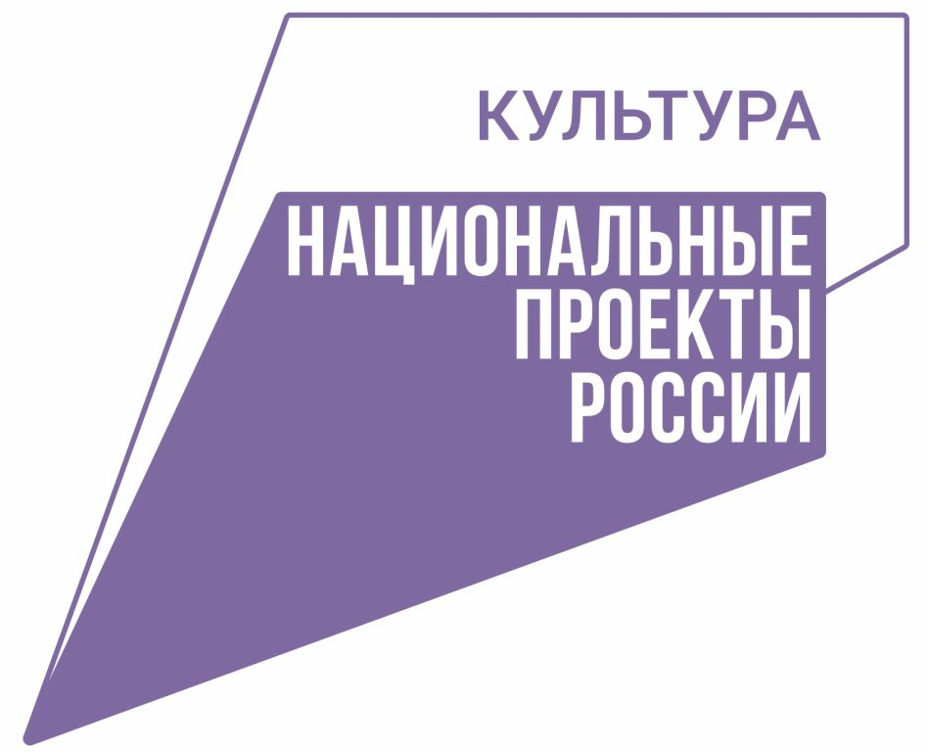
Реализация
национального проекта «Культура»
на территории Северо-Енисейского района
за 2022 год

Общие сведения

С целью реализации национального проекта «Культура» в 2019 году распоряжением администрации Северо-Енисейского района от 30.01.2019 №95-р «О назначении ответственных за реализацию национальных проектов на территории Северо-Енисейского района» назначены ответственные лица за реализацию национальных проектов на территории Северо-Енисейского района в соответствии с Указом Президента Российской Федерации от 07.05.2018 №204 «О национальных целях и стратегических задачах развития Российской Федерации на период до 2024 года».
- Куратор проекта на территории Северо-Енисейского района – Михалева Евгения Александровна – заместитель главы района по социальным вопросам.
- Руководитель проекта на территории Северо-Енисейского района – Жарникова Анна Викторовна – начальник отдела культуры администрации Северо-Енисейского района.

Национальный проект «Культура» на территории Северо-Енисейского района реализуется по следующим направлениям:
- Региональный проект «Обеспечение качественно нового уровня развития инфраструктуры культуры» («Культурная среда»);
- Региональный проект «Создание условий для реализации творческого потенциала нации» («Творческие люди»);
- Региональный проект «Цифровизация услуг и формирование информационного пространства в сфере культуры» («Цифровая культура»).

1. Реализация национального проекта «Культура» в течении 2022 года осуществлялась Отделом культуры администрации Северо-Енисейского района и следующими подведомственными учреждениями культуры:
-Муниципальным бюджетным учреждением «Централизованная клубная система Северо-Енисейского района»;
-Муниципальным бюджетным учреждением «Централизованная библиотечная система Северо-Енисейского района»;
-Муниципальным бюджетным учреждением «Муниципальный музей истории золотодобычи Северо-Енисейского района»;
-Муниципальным бюджетным учреждением дополнительного образования «Северо-Енисейская детская школа искусств».

2. В целях успешной реализации национального проекта «Культура», разработанного в соответствии с Указом Президента Российской федерации от 07.05.2018 № 204 «О национальных целях и стратегических задачах развития Российской Федерации на период до 2024 года», в течении 2022 года муниципальные учреждения культуры осуществляли свою деятельность на основании государственной культурной политики, утвержденной Указом Президента Российской Федерации от 24 декабря 2014 №808, Стратегии государственной культурной политики на период до 2030 года, утвержденной распоряжение Правительства Российской Федерации от 29.02.2016 №326-р, руководствовались частью 3 статьи 41 Федерального закона от 06 октября 2003 года №131-ФЗ «Об общих принципах организации местного самоуправления в Российской Федерации», статьями 24,28 Устава Северо-Енисейского района, решением Северо-Енисейского районного Совета депутатов от 30 января 2019 года №579-45 утверждены Основные направления стратегии культурной политики Северо-Енисейского района Красноярского края до 2030 года «Золото души человеческого потенциала».

3. Территория Северо-Енисейского района одна из наиболее крупных территорий Красноярского края, является районом Крайнего Севера. Северо-Енисейский район - район донор с высокоэффективным промышленным производством и развитой социальной инфраструктурой. Населенные пункты находятся на значительном удалении друг от друга и ближайшего культурного центра Северной группы территорий Красноярского края – города Енисейска. Культурная политика района позволила создать единую культурную среду взаимодействия поселков района, включая северные территории Приенисейского округа. Вовлечение в реализацию национальных проектов творческой молодежью, проживающей на территории Северо-Енисейского района, дало им возможность стать участниками культурного и социального развития района. Создание специализированного единого культурного пространства для творческой реализации идей каждого жителя и всех поселков района в конечном итоге позволило выполнить всему району свою культурную миссию, через индивидуальный подход к каждому человеку.

4. На протяжении 2022 года в целях успешной реализации национального проекта «Культура» на территории Северо-Енисейского района, в условиях снятия ограничений в связи с угрозой распространения новой корона-вирусной инфекции (NCovid-19) с февраля 2022 года, Отделом культуры администрации района была проведена результативная работа. Так, для обеспечения качественно нового уровня развития отрасли культура и реализации стратегически важных задач, поставленных Президентом Российской Федерации, специалисты структурных подразделений отрасли культуры Северо-Енисейского района прошли повышение квалификации творческих и управленческих кадров в Центрах непрерывного образования в рамках реализации федерального проекта «Творческие люди» национального проекта «Культура». Общее количество специалистов, прошедших переподготовку и повысивших уровень квалификации – 6 (шесть) человек.

5. Одной из наиболее значимых и приоритетных целей реализации национального проекта «Культура» является поддержка и развитие «Волонтерского движения». В рамках этого направления, Отделом культуры, при содействии Администрации Северо-Енисейского района, внесены соответствующие изменения в Муниципальную программу «Развитие отрасли культуры до 2030 года». В настоящее время распоряжением отдела культуры администрации Северо-Енисейского района от 06.12.2021 №93 разработано и утверждено Положение о деятельности «Волонтеров культуры».
Также специалистами отдела культуры велась активная работа по привлечению населения разных возрастных категорий в «Волонтерское движение», в результате которой 122 человека зарегистрировались на сайте ДобровольцыРоссии.РФ и готовы сотрудничать и оказывать помощь в проведении культурно-массовых мероприятий на территории Северо-Енисейского района Красноярского края. Работа по привлечению и оказанию методической помощи населению Северо-Енисейского района по регистрации в качестве «Волонтера культуры» на официальном сайте DOBRO.RU продолжается.
Волонтеры культуры в декабре 2022 года одержали победу в региональном конкурсе «Культурный шок».

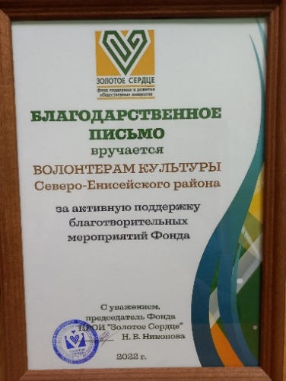 | За 2022 года Волонтеры культуры Северо-Енисейского района приняли активное участие в районных и краевых акциях, привлекались к подготовке в проведении фестивалей «СЭВЭКИ» и «Брусника», праздновании Дня Металлурга, оказывали постоянную поддержку и сотрудничали с Некоммерческим благотворительным фондом поддержки общественных и инициативных проектов «Золотое сердце».

6. Показатели исполнения национального проекта «Культура» за 2022 год (с учетом эпидемиологической обстановки по 02.2022) по учреждениям культуры Северо-Енисейского района:

Учреждение  культуры | Число посещений |  | Количество читателей |  | Клубные формирования |  | Книговыдача
 | План | Факт | План | Факт | План | Факт | План | Факт
МБУ «ЦКС» | 70551 | 81888 | - | - | 81 | 92 | - | -
МБУ «ЦБС» | 68750 | 76708 | 7865 | 8065 | - | - | 227500 | 234180
МБУ «Муниципальный музей» | 11110 | 13157 | - | - | - | - | - | -

Реализация регионального проекта
«Обеспечение качественно нового уровня развития инфраструктуры культуры» («Культурная среда»)
в рамках национального проекта «Культура»

В рамках реализации регионального проекта «Культурная среда» в Северо-Енисейском районе Централизованная библиотечная система продолжила участие в конкурсах Министерства культуры Красноярского края на получение субсидии для модернизации библиотек. Центральная районная библиотека городского поселка Северо-Енисейский подготовила и направила пакет документов для привлечения денежных средств из краевого бюджета и оказалась в числе победителей на предоставление субсидии для модернизации библиотек в сумме 27 868 тыс. руб., из которых бюджет Северо-Енисейского района взял на себя обязательства по софинансированию в сумме 5 096 тыс. руб.

Согласно имеющейся дорожной карты модернизация центральной районной библиотеки должна быть завершена 1 декабря 2022 года. В модернизированной библиотеке читатели смогут зонированно работать в зависимости от потребности: групповыми техниками, индивидуально, с расширенным ассортиментом книжного фонда и с привлечением современного оборудования (моноблоки, ноутбуки, проекторы).

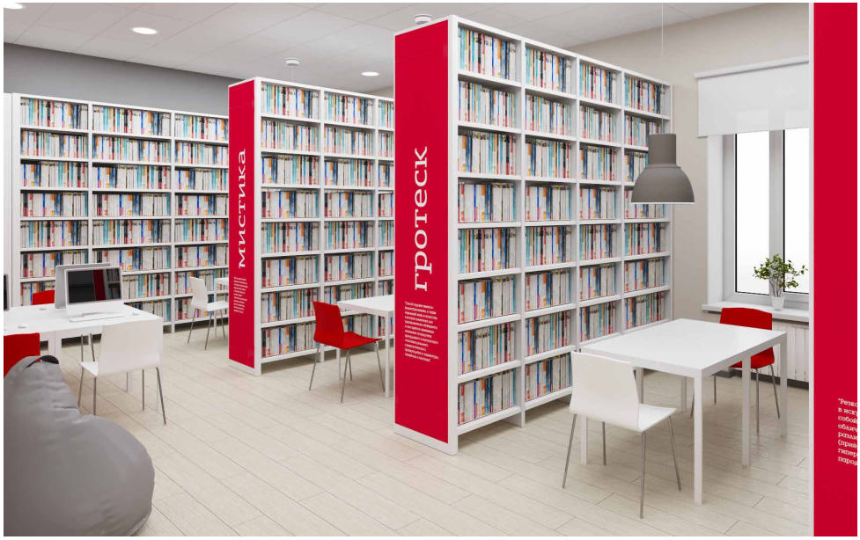

Дизайн проект читального зала будущей модернизированной библиотеки
Торжественное открытие центральной библиотеки состоялось в январе 2023 года.
Теперь библиотека станет не только центром, где каждый посетитель сможет провести с пользой свое свободное время, получить необходимую информацию и центром творческого развития, но и местом комфортного отдыха. Библиотека преобразована в современный и высокотехнологичный культурный и досуговый центр.
В течение 2022 года в рамках реализации регионального проекта Красноярского края «Культурная среда» на территории Северо-Енисейского района муниципальными учреждениями, входящими в состав отдела культуры администрации Северо-Енисейского района проведены следующие мероприятия:

№  п/п | Наименование мероприятия | Количество участников
1. | Сказочная мастерская «Народное творчество», в рамках Года народного искусства и нематериального культурного наследия народов России | 38
 | Виртуальная выставка-факт «Первая библиотека Древней Руси», посвященная 985-летию образования библиотеки  (дистанционный формат) | 55
 | Мастер-класс и библио-обзор «Каллиграфия, леттеринг, типографика», посвященный Дню ручного письма | 46
 | Информационный стенд «Незатихающая боль блокады», посвященная 78-й годовщине блокады Ленинграда | 76
 | Тематическая конкурсно-игровая программа «Татьянин день», посвященная празднику Татьянин день и дню студента | 53
 | Книжно-иллюстрированная выставка «Поклонимся великим тем годам…», приуроченная ко дню разгрома советскими войсками немецко – фашистских войск в Сталинградской битве в 1943 году | 26
 | Час информации «От древней Руси до новой России», посвящённый 1160-летию зарождения российской государственности | 12
 | Творческий мастер-класс «Эвенкийский орнамент: мифология и техника», в рамках Года народного искусства и нематериального культурного наследия народов России | 23
 | Информационный стенд «Афганистан. Живая память», посвященный Дню памяти воинов-интернационалистов | 55/83
 | Книжно-иллюстративная выставка «Героям Афганской войны посвящается…», посвященная Дню вывода войск из Афганистана | 21
 | Игровая программа «Сыны Отечества», посвященная Дню защитника Отечества | 33
 | Литературно-спортивное соревнование «НаПереБой!», посвященное Дню защитника Отечества | 34
 | Книжно-иллюстративная выставка «Гражданская оборона – дело всех и каждого», посвященная Всемирному дню гражданской обороны | 21
 | Беседа-игра «Эвенкийский фольклор», в рамках Года народного искусства и нематериального культурного наследия народов России | 33
 | Познавательное мероприятие «Сохраним нашу историческую Родину », посвященное Международному дню памятников и исторических мест | 46
 | Литературная гостиная «Чувства добрые я лирой пробуждал», посвященная Пушкинскому дню России | 32
 | Тематическая выставка «Золотое сердце Сибири», посвященная 90-летию Северо-Енисейскому району | 64
 | «Малая Родина – большая любовь» - онлайн презентация, посвящённая 94-летию гп Северо-Енисейский и 200-летию образования Енисейской губернии | 189
 | Тематические программы, в рамках акции, посвящённой Дню полного снятия блокады города Ленинграда | 193
 | «История Енисейской губернии» - акция, посвященная празднованию 200 – летия со дня образования Енисейской губернии | 30
 | «Без права на забвение» - дистанционная тематическая программа, посвященная Дню памяти о россиянах, исполнявших служебный долг за пределами Отечества | 949
 | «Пока мы помним – мы живем» - радиогазета, посвященная Дню памяти воинов – интернационалистов | 120
 | «Сегодня праздник Ваш, мужчины!» - тематический радиоконцерт ко Дню защитника Отечества, для всех категорий населения. | 520
 | «Защитникам – слава!» - праздничный концерт, посвященный Дню защитника Отечества, | 177
 | «Мужество, доблесть и честь» - праздничный радиоконцерт, приуроченный к празднованию Дня защитника Отечества | 400
 | «Масленица – затейница» - игровая программа для детей | 53
 | «Женский день» - праздничный концерт, посвящённый Международному женскому дню | 184
 | «Женщина, цветы, весна» - театрализованная концертная программа, посвященная празднованию Международного женского дня | 50
 | «С любовью к родному краю» - торжественное открытие выставки картин Енисейского педагогического колледжа в рамках празднования 200-летия Енисейской губернии и 90-летия Северо-Енисейского района | 75
 | «Путешествие по губернии» - интеллектуальная игра для молодежи, посвященная 200-летию образования Енисейской губернии | 8
 | Торжественный концерт ко Дню работников бытового обслуживания населения и ЖКХ | 180
 | «Весна красна» - фольклорный праздник, в рамках Года народного искусства и нематериального культурного наследия, для детей. | 15
 | «Путешествие в страну фольклора» - выставка в рамках Года народного искусства и нематериального культурного наследия | 300
 | «Вселенная Культура» - торжественное мероприятие, посвященное празднованию Дня работника культуры | 230
 | «Веселые потехи» театрализованное представление и конкурсно-игровая программа | 20
 | «Вельминская подледка - 2022» – народное гуляние | 400
 | «Театральная весна – 2022» - районный фестиваль театральных коллективов | 235
 | «Дорога добра» - благотворительный концерт в рамках Недели добра | 250
 | «Вместе мы сила – вместе мы власть» - торжественное мероприятие ко Дню местного самоуправления | 245
 | «Космический рейс» - познавательная программа для детей, посвященная Дню космонавтики | 50
 | Районный фестиваль танца «Праздник Терпсихоры» | 200
 | «Вместе защитим наших детей» - районная межведомственная акция | 377
 | «Песня в солдатской шинели» - фестиваль хоровых коллективов | 253
 | «Североенисейцы – защитникам Отечества. Мирное небо» - районная патриотическая акция | 253
 | «Победа одна на всех» - митинг, посвященный 77-ой годовщине Победы в Великой Отечественной войне | 2600
 | «Под мирным небом» - народное гуляние, посвященное 77-годовине Победы в ВОВ | 2700
 | «Песня памяти на стадионах» - организация исполнения песен о Великой Победе зрителями, болельщиками в СК «Нерика» во время проведения спортивных соревнований в рамках Всероссийского проекта | 60
 | «Поём двором» - участие во Всероссийской акции | 300
 | «Рио-Рита – радость Победы» участие во Всероссийском проекте | 22
 | «Свечи памяти» - акция в рамках празднования Дня Победы | 730
 | Торжественное открытие Памятного мемориала «Пограничникам всех поколений» | 50
 | «Память» - торжественный митинг, посвященный 77-ой годовщине Победы в Великой Отечественной войне | 600
 | «Весна Победы» - праздничный концерт, посвященный 77-ой годовщине Победы в Великой Отечественной войне | 230
 | «Свеча памяти» - акция | 50
 | «Прыжок в лето» - праздничная программа, посвящённая Дню защиты детей | 700
 | «Улица Радости» - интерактивная площадка для детей и подростков | 120
 | Участие в краевом фестивале любительского театрального искусства «Рампа» народного театра «Самородок» для взрослых со спектаклем «Зойкина квартира» по пьесе М.А. Булгакова | 60
 | «Гордая моя, сильная моя - Россия» - митинг, посвященный Дню России | 400
 | «Русь, Россия – Родина моя!» - праздничный концерт, посвященный Дню России | 400
 | «Память пылающих лет» - митинг ко Дню памяти и скорби | 700
 | Торжественный концерт ко Дню социального работника | 25
 | «Герои на все времена» - торжественный концерт, посвящённый Дню медицинского работника | 250
 | «Дружи по-соседски» праздничная программа к Международному дню соседа | 50
 | Районный фестиваль творческих коллективов «Золото Севера» | 50
 | Церемония чествования лауреатов молодежной премии Главы Северо-Енисейского района | 250
 | «Это не моё» - акция в рамках Международного дня борьбы с наркоманией и незаконным оборотом наркотиков | 50
 | Участие в общероссийской акции «Минута молчания» | 1500
 | Акция «Свеча памяти» | 500
 | Классный час «Этот старый новый год» | 10
 | Выставка рисунков , посвященная 200-летию Енисейской губернии «Зимняя сказка» | 40
 | Лекция народного университета в ЦРБ «История Великорусского народного оркестра» | 10
 | Классный час «По страницам блокадного Ленинграда» | 13
 | Выставка работ учащихся отделения ИЗО «Петровские баталии» | 15
 | Онлайн-концерт для родителей класса «Фортепиано» и «Народные инструменты» | 3
 | Фестиваль детского творчества «Созвездие талантов» | 32
 | Праздник «Посвящение юных художников и музыкантов» | 40
 | Викторина, посвященная 90-летнему юбилею района и 200-летию образования Енисейской Губернии «Поле знаний» | 22
 | Патриотическая акция «Рисуем Победу» | 15
 | Районная выставка в РДК «Металлург» «Подвиг в памяти поколений» | 22
 | Отчетный концерт | 50
 | Выпускной | 40
 | «Семья – начало всех начал» - праздничное мероприятие, посвящённое Всероссийскому дню семьи, любви и верности | 70
 | «Цветами улыбается земля сибирская» - торжественное открытие выставки цветов, в рамках празднования 90-летнего юбилея Северо-Енисейского района и 200-летия со дня образования Енисейской губернии | 350
 | «Всероссийский день фольклора» - акция в рамках Года народного искусства и нематериального культурного наследия | 30
 | Районный фестиваль подворий «Хлебосольный край» в рамках празднования Дня металлурга | 3500
 | Торжественный концерт, посвященный Дню металлурга | 3500
 | «Енисей-моя гордость» - тематическая викторина, посвященная 200-летию образования Енисейской губернии, для детей | 10
 | «Поселок мой, ты песня и легенда!» - торжественная церемония награждения с концертными номерами | 100
 | «Сибирская наша земля» - выставка ДПИ, в рамках празднования 200-летия образования Енисейской губернии. | 200
 | «Спорт! Спорт! Спорт!» - торжественное мероприятие, посвящённое Дню физкультурника | 450
 | Межнациональный этно-туристический фестиваль «СЭВЭКИ – Легенды Севера-2022» | 850
 | «Флаг державы – символ славы»- акция, посвящённая Дню государственного флага | 150
 | «Диксон-остров нашей славы» - патриотическое мероприятие | 150
 | «Чум-кинотеатр» - кинопоказ фильмов в рамках Всероссийской акции «Ночь кино» | 50
 | «Коренные народы Приенисейского края» - лекторий посвящённый 200-летию со дня образования Енисейской губернии | 12
 | Книжно-иллюстративная выставка «И час настал, крестилась Русь!», посвященная Дню крещения Руси, году народного искусства и нематериального культурного наследия России | 19
 | Книжно-иллюстративная выставка «Петр и Феврония. Любовь через века», посвященная Всероссийскому дню семьи, любви и верности, к Году народного искусства и нематериального культурного наследия народов РФ | 36
 | Выставка-факт «Сталинград», посвященная 80-летию со дня начала Сталинградской битвы | 66
 | Фотовыставка и выставка статей из периодики «ПЕДАГОГ» с большой буквы», посвященная 85-летию со дня рождения заслуженного учителя Лидии Шевцовой, в рамках празднования 90-летия образования Северо-Енисейского района | 36
 | Книжно-иллюстративная выставка «Мы на Севере живем», посвященная Международному дню коренных народов, к Году народного искусства и нематериального культурного наследия народов РФ | 42
 | Книжно-иллюстративная выставка «Байкал – гордость России», посвященная Дню Байкала | 28
 | Лекция «Репрессии СССР» | 20
- М | Мероприятие «Мы-будущее России» | 39
 | Мероприятие ко Дню Героев Отечества | 35
 | Творческое занятие «Традиционный эвенкийский наряд», посвященное Году народного искусства и нематериального культурного наследия народов России | 31
 | Творческий мастер-класс «Эвенки: символы-обереги и талисманы», посвященный Году народного искусства и нематериального культурного наследия народов России | 25
 | «День учителя» - торжественное мероприятие | 250
 | «День открытых дверей» в рамках открытия нового творческого сезона 2022 – 2023 | 70
 | «Мяу, гав и чик-чирик» - показ кукольного спектакля для детей | 128
 | «В единстве народов великая сила» - праздничный концерт, посвященный Дню народного единства | 250
 | «Добрая, милая, нежная» - праздничный концерт, посвященный Дню Матери | 250
 | «Зойкина квартира» показ спектакля по пьесе М.А, Булгакова в рамках гастрольной деятельности (п.Еруда) | 270
 | «День сотрудника органов внутренних дел» - торжественный концерт | 250
 | «50 лет» - торжественный концерт, посвящённый 50-летию Дома культуры посёлка Тея | 200
 | VIII районный фестиваль молодежи «Искусство против наркотиков» | 100
 | Открытие снежного городка – народное гуляние с проведением конкурса среди организаций и учреждений «Новогодние гонки-2022» | 700
 | Новый год на Полюсе» - праздничный концерт (п.Еруда) | 300
 | Церемония чествования победителей и призеров районных спартакиад и вручение знаков ВФСК «ГТО» | 253
 | «Лавка Снегурочки» выставка-ярмарка новогодних подарков в канун Нового года | 500
ИТОГО общее количество составляет |  | 32 653

За 2022 год в рамках реализации регионального проекта Красноярского края «Культурная среда» проведено 119 мероприятий, в которых приняли участие 32 653 человека.

В 2021 году был собран и направлен пакет документов на конкурс «На развитие и укрепление материально-технической базы, осуществление ремонтных работ (текущего ремонта) зданий муниципальных учреждений клубного типа» в рамках Государственной программы Красноярского края «Развитие культуры и туризма». Отдел культуры администрации Северо-Енисейского района выиграл субсидию на общую сумму 4673,144 тыс. руб. По итогам предоставленной субсидии на текущий момент произведен текущей ремонт ДК п. Тея на сумму, приобретена одежда сцены в РДК «Металлург», сценическое световое оборудование. Субсидия продолжит реализовываться включительно и в 2023 году посредствам приобретения на приобретение акустического оборудования, фото и видеооборудования, одежды сцены, швейного оборудования, сценической одежды в Дом культуры поселка Брянка и поселка Тея на текущий ремонт и приобретение интерактивного оборудования, музыкального центра и радиосистемы в Дом культуры поселка Тея.

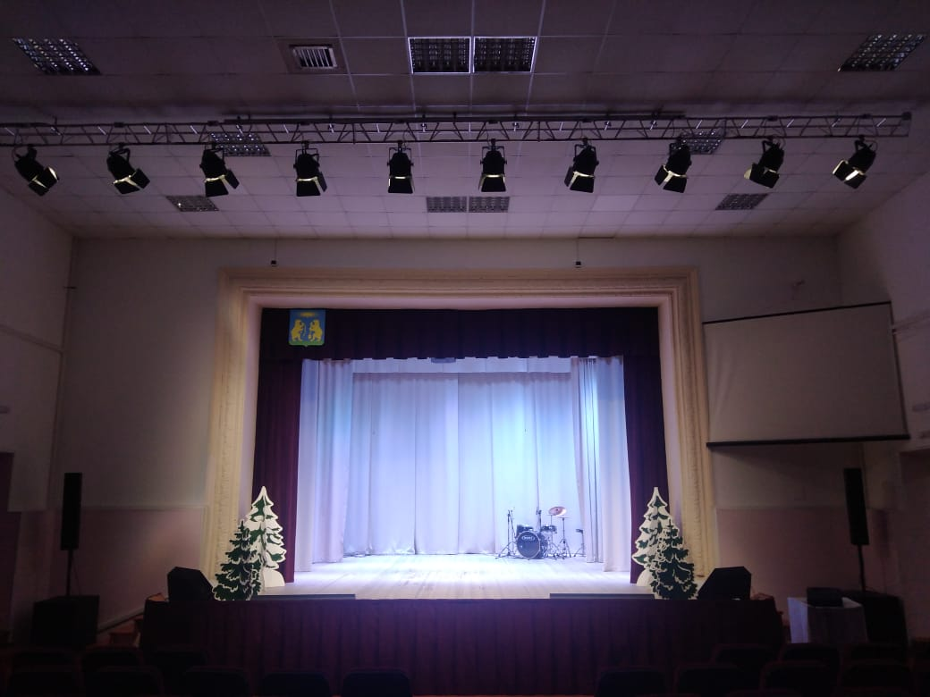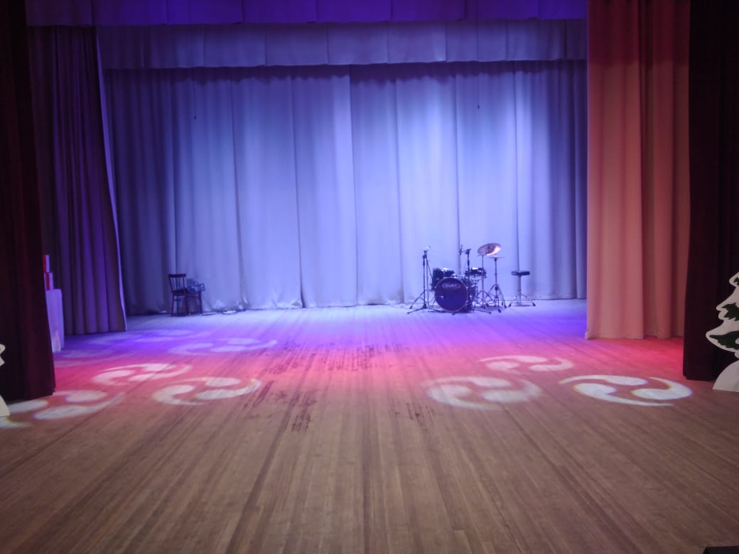
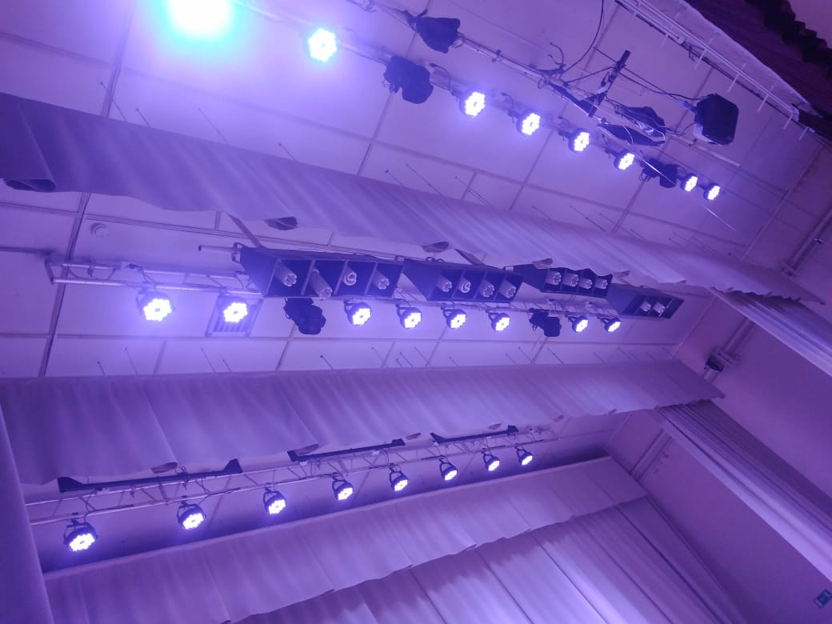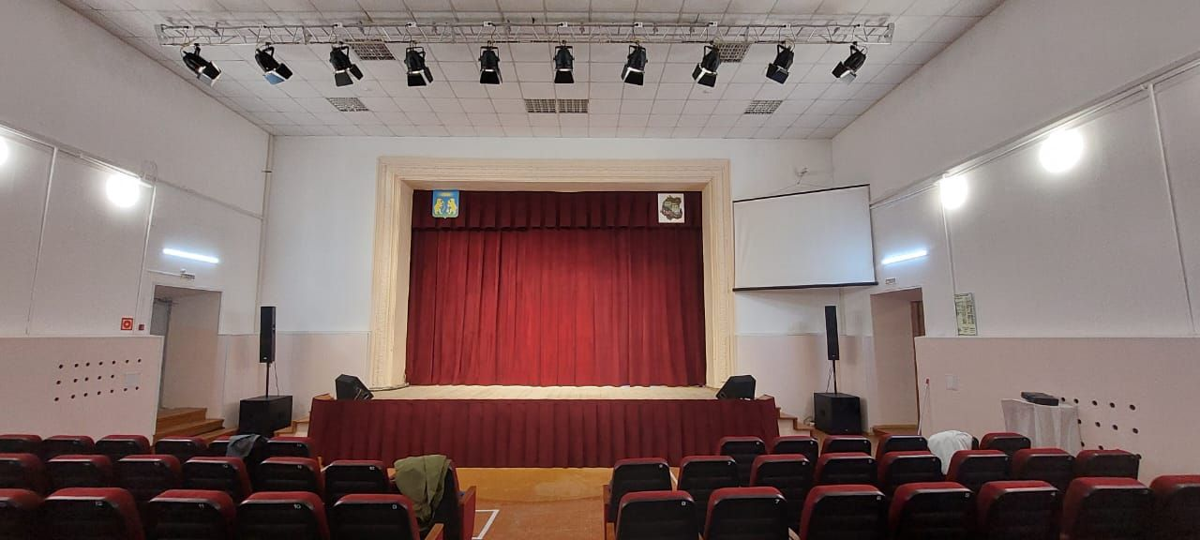

Одежда сцены и световое оборудование в РДК «Металлург»

В течение 2022 года при поддержке Главы Северо-Енисейского района Алексея Николаевича Рябцева велась активная работа по разработке проектно-сметной документации на строительство современной Детской школы искусств. Проект полностью финансируется за счет средств бюджета Северо-Енисейского района. По имеющимся вводным школа будет соответствовать всем необходимым требованиям для комфортного посещения учениками, иметь просторные аудитории и в ней будут соблюдены условия для учеников с ограниченными возможностями здоровья.

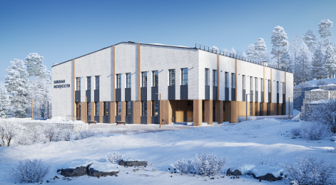

Проект школы искусств в Северо-Енисейском районе

В рамках направления «Культурная среда» национального проекта «Культура» при финансировании администрации Северо-Енисейского района совместно с муниципальным казенным учреждением «Служба заказчика-застройщика Северо-Енисейского района» на площади РДК «Металлург» был установлен современный сценический комплекс, который позволяет проводить массовые мероприятия, фестивали и полностью соответствует современным требованиям.

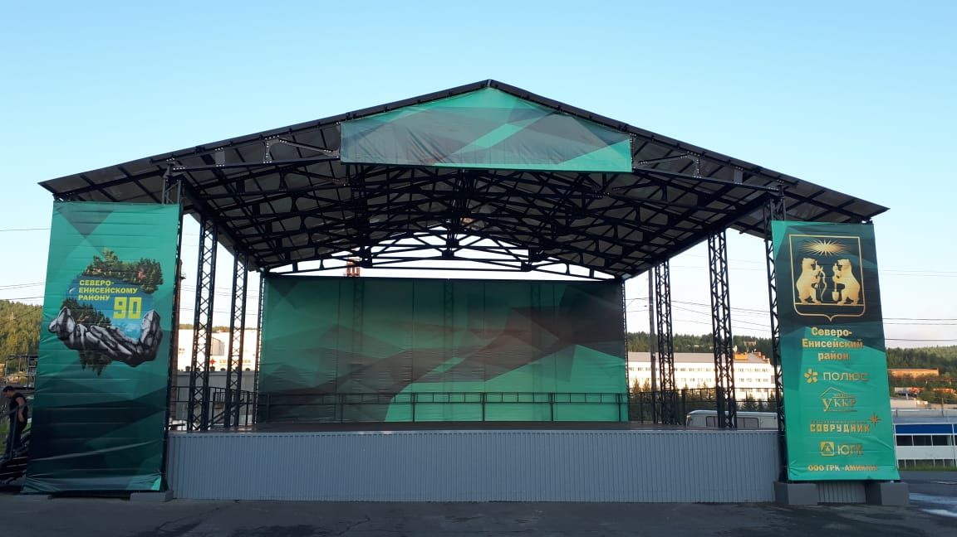

Сценический комплекс РДК «Металлург»

Реализация регионального проекта
«Создание условий для реализации творческого потенциала нации» («Творческие люди»)
в рамках национального проекта «Культура»

Региональный проект Красноярского края «Создание условий для реализации творческого потенциала нации» («Творческие люди»).

В рамках реализации регионального проекта «Творческие люди» за 2022 год 6 (шесть) специалистов подразделений отрасли культуры Северо-Енисейского района прошли повышение квалификации творческих и управленческих кадров в Центрах непрерывного образования по музейной деятельности, волонтёрской деятельности и деятельности культурно-досуговых учреждений.
Обучение дало возможность поделиться опытом в реализации национальной программы с коллегами, вступить в группу PR-специалистов учреждений культуры по информационному обеспечению культурной политики Красноярского края и в группу «Волонтеры культуры Красноярского края» на платформе мессенджера WatsApp, а также стать участником социальной сети «Волонтеры культуры» VK для дальнейшего применения полученных знаний и опыта в муниципальных учреждениях культуры Северо-Енисейского района.

На протяжении 2022 года Отдел культуры Северо-Енисейского района активно взаимодействовал с НКО «Золотое Сердце». В рамках благотворительной акции НКО «Золотое Сердце» при содействии Волонтеров культуры организовала и провела благотворительный концерт «Дари Добро» в помощь детям с ограниченными возможностями.
Концерт прошел в городском поселке Северо-Енисейский. Мероприятие в поддержку детям с ограниченными возможностями стало ежегодным в Северо-Енисейском районе.

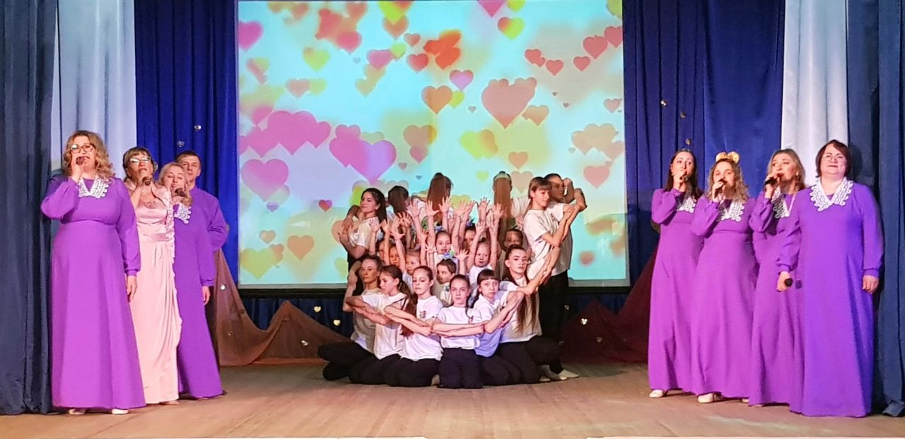
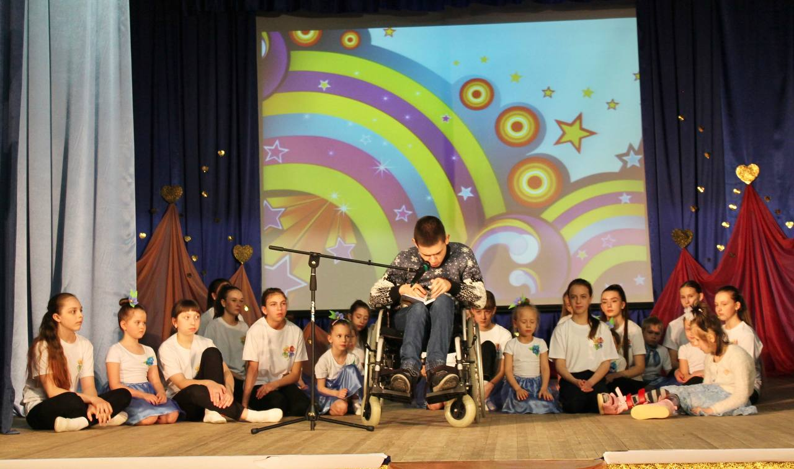

Благотворительный концерт в РДК «Металлург»

Команда Волонтеров культуры Северо-Енисейского района официально зарегистрированных на сайте «ДОБРО.РФ» насчитывает 122 человека. Волонтеры культуры принимали активное участие в Федеральных, Краевых, региональных и местных акциях.
По итогам деятельности волонтерского движения в Северо-Енисейском района за 2021-2022 годы куратор волонтеров культуры Сергеева Лилия Анатольевна в составе краевой делегации стала участником Международного форума «МЫ Вместе», который проходил в городе Москве, где освещались самые лучшие практики волонтерского движения.
В 2022 году куратор волонтеров культуры прошла обучение, с целью повышения квалификации в направлении «Особенности организации волонтерской деятельности в сфере культуры».
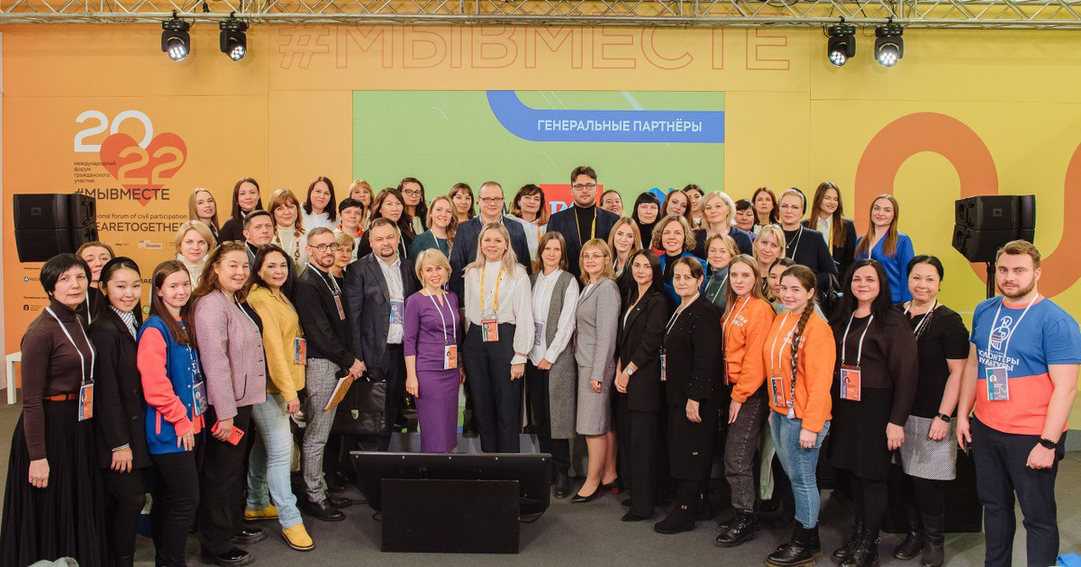

Самые активные волонтеры культуры были награждены Благодарственными письмами Краевого ресурсного центра поддержки развития добровольчества и краевого ресурсного центра поддержки и развития добровольческого движения «Волонтеры культуры».
Волонтеры оказывали содействие при проведении культурно-массовых мероприятий, помогали в подготовке и распространении информационных материалов, участвовали в благоустройстве района, принимали участие в патриотических и общественных акциях.
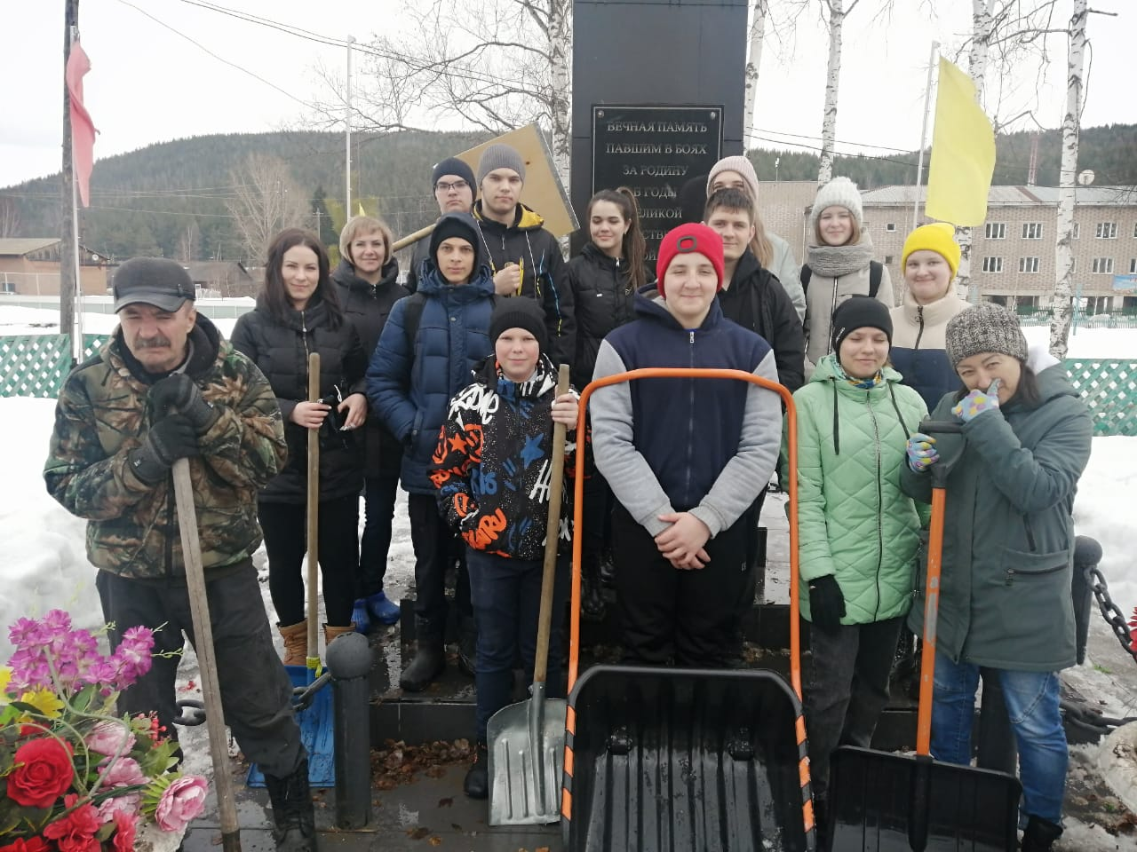 | 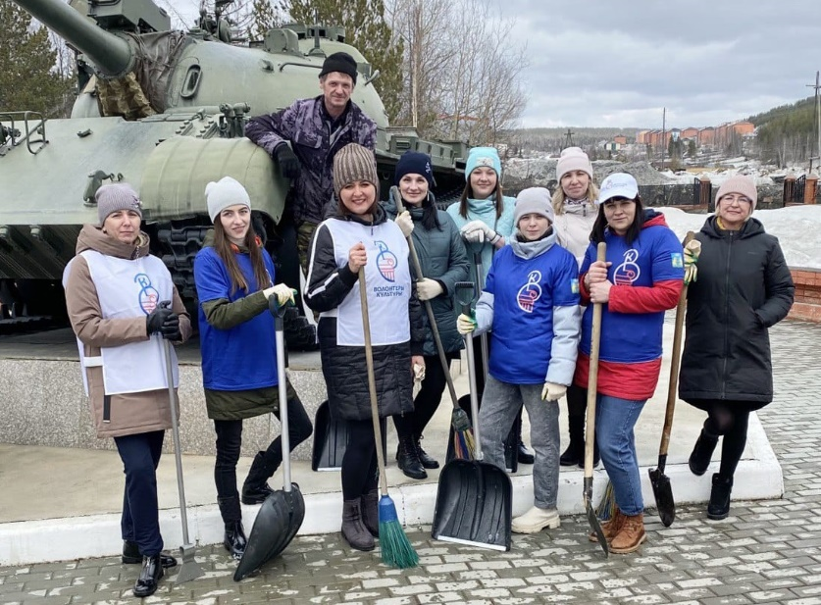

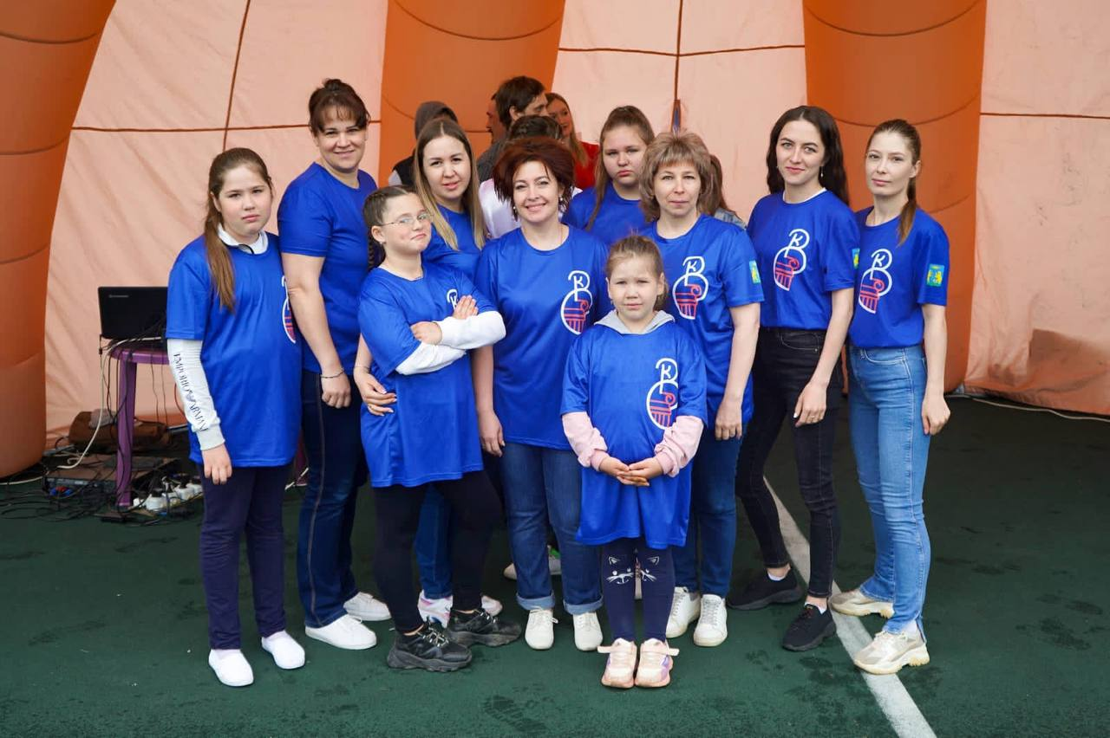

Команда Волонтеров культуры Северо-Енисейского района, 2022г

В 2022 году в Доме народного творчества «Узоры Севера» продолжают развиваться новые направления ремесел и круг людей, принимающих участие в клубных формированиях с каждым днем, становится все больше. «Узоры Севера» насчитывает 9 клубных формирований и 100 участников. Самыми популярными направлениями деятельности ДНТ являются: ткачество, резьба по кости, вышивка бисером, печворк и плетение из бумажной лозы.

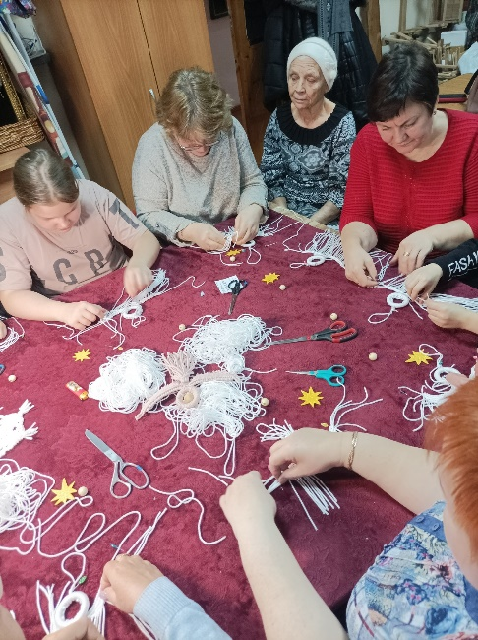 | 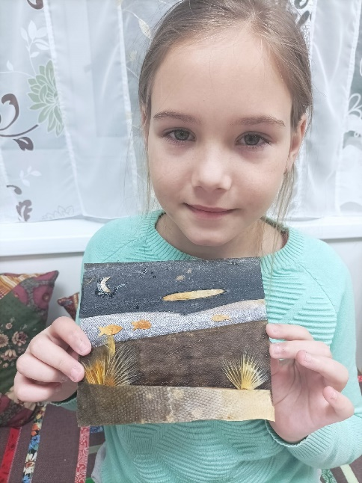 | 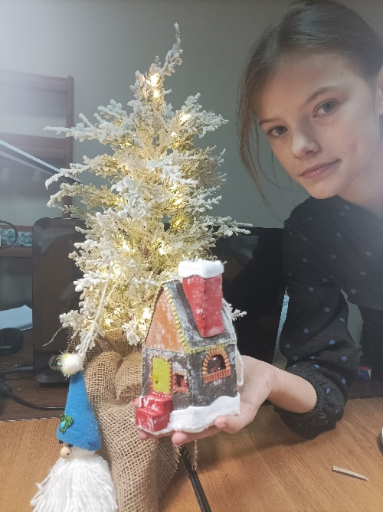

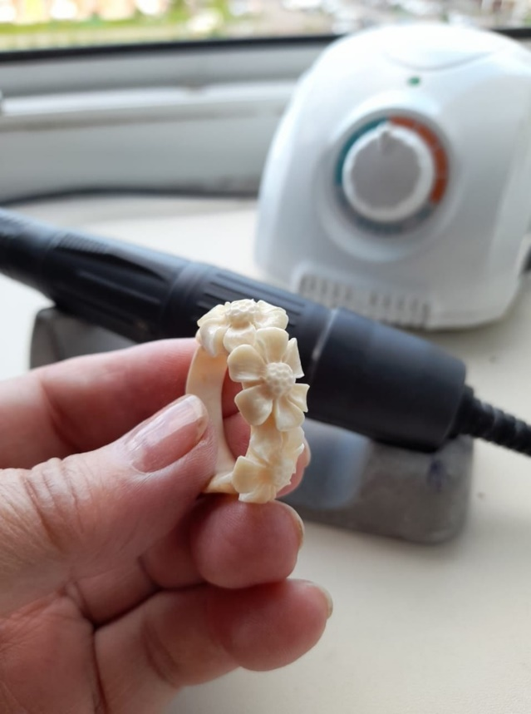 | 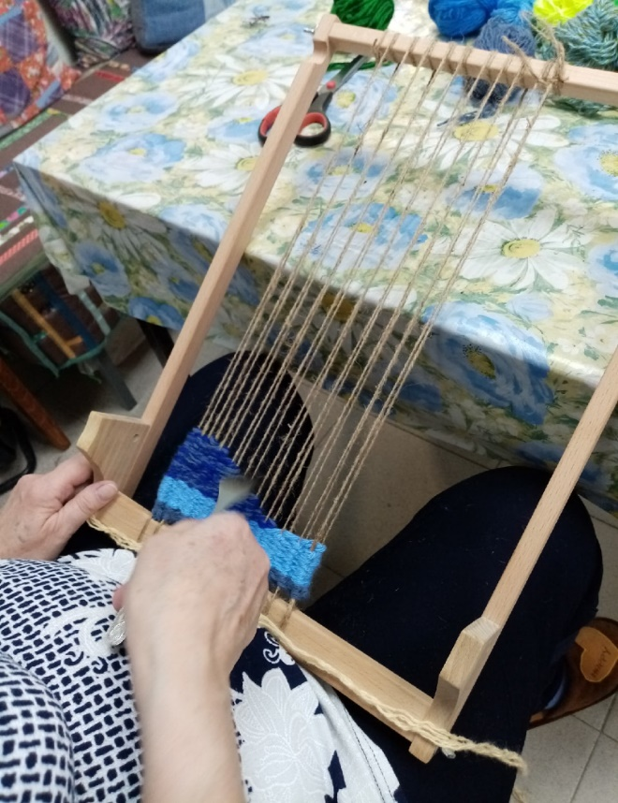

В 2022 году Централизованная клубная система стала партнером некоммерческого фонда «Золотое сердце» в части организации и проведения мероприятия «Холмогорская резьба по кости» в рамках реализации социально значимого проекта в области культуры и искусства "КУРЖА - кочевая мастерская ремёсел Севера", поддержанного Министерством культуры Красноярского края.

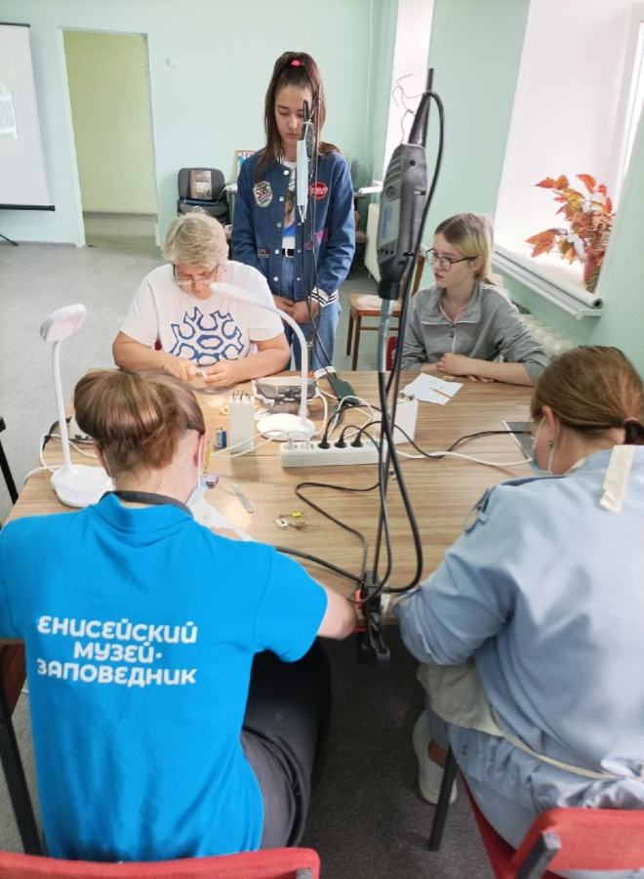 | 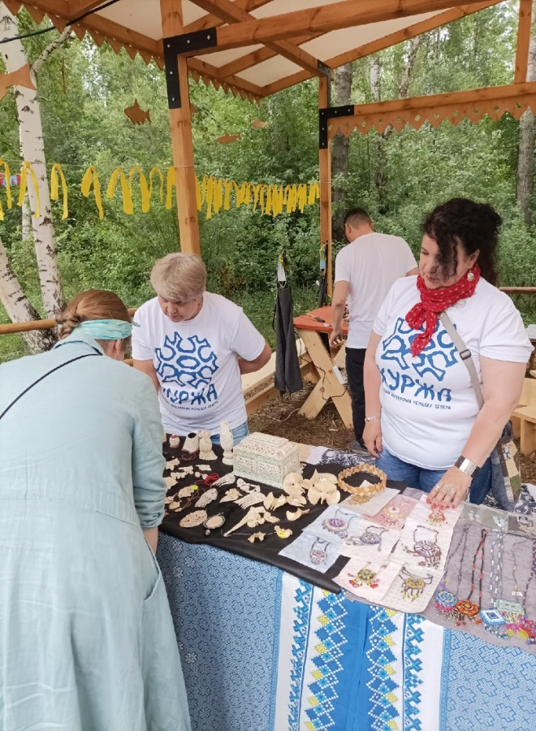

Творческие коллективы района принимали активное участие в дистанционных конкурсах и фестивалях не только Российского, но и Международного масштаба и получили заслуженные дипломы лауреатов.

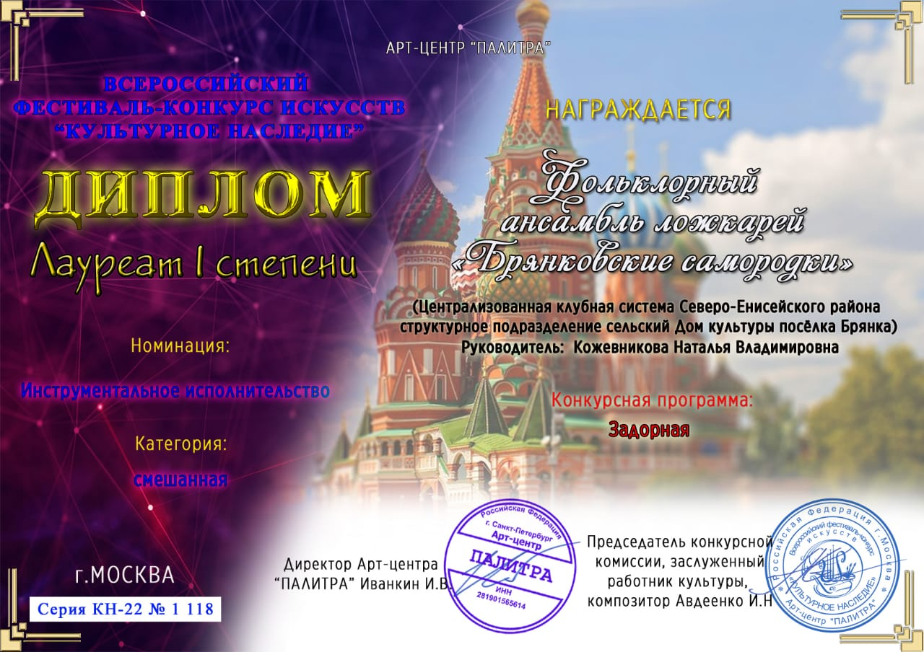
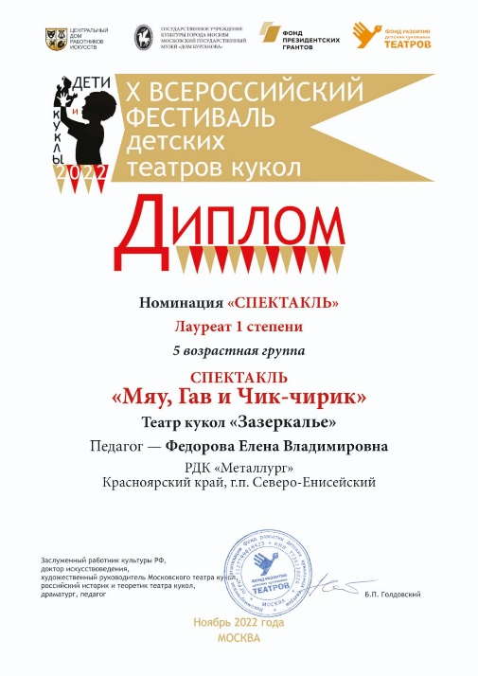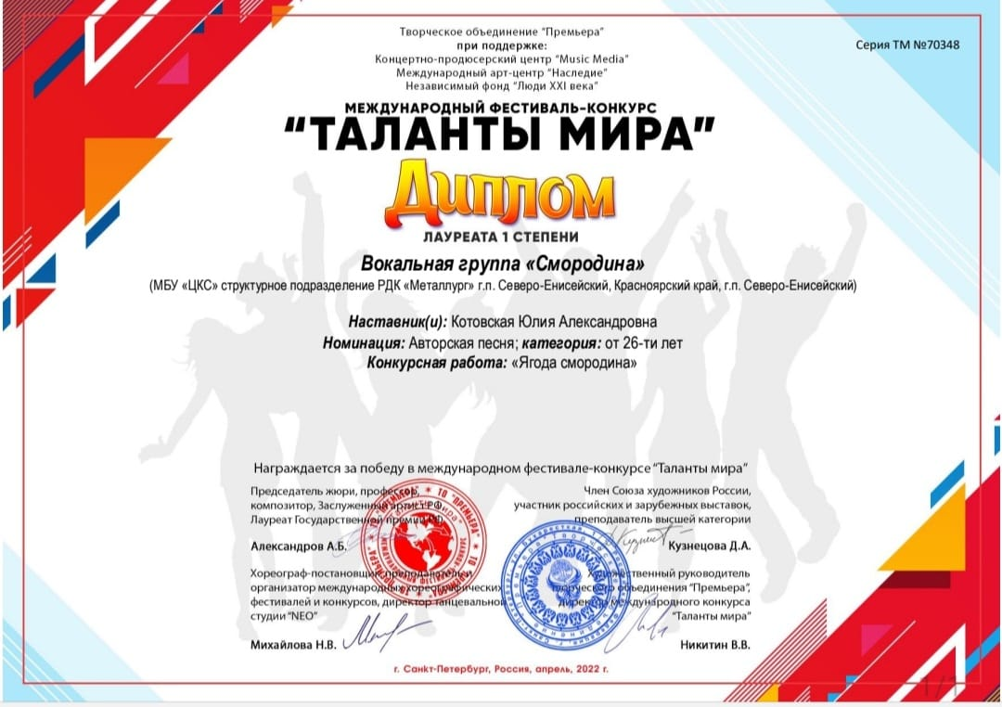

Народный театр "Самородок" в 2022 году вновь подтвердил звание "Народный самодеятельный коллектив" (Указ Губернатора Красноярского края от 08.02.2022 г. № 22-уг). Так же любительский театр со спектаклем «Рок-н-ролл на скамейке» режиссера Натальи Зарецкой стал обладателем диплома лауреата III степени в номинации «Взрослый спектакль», представленный на фестивале-конкурсе любительского театрального искусства «Арлекин».

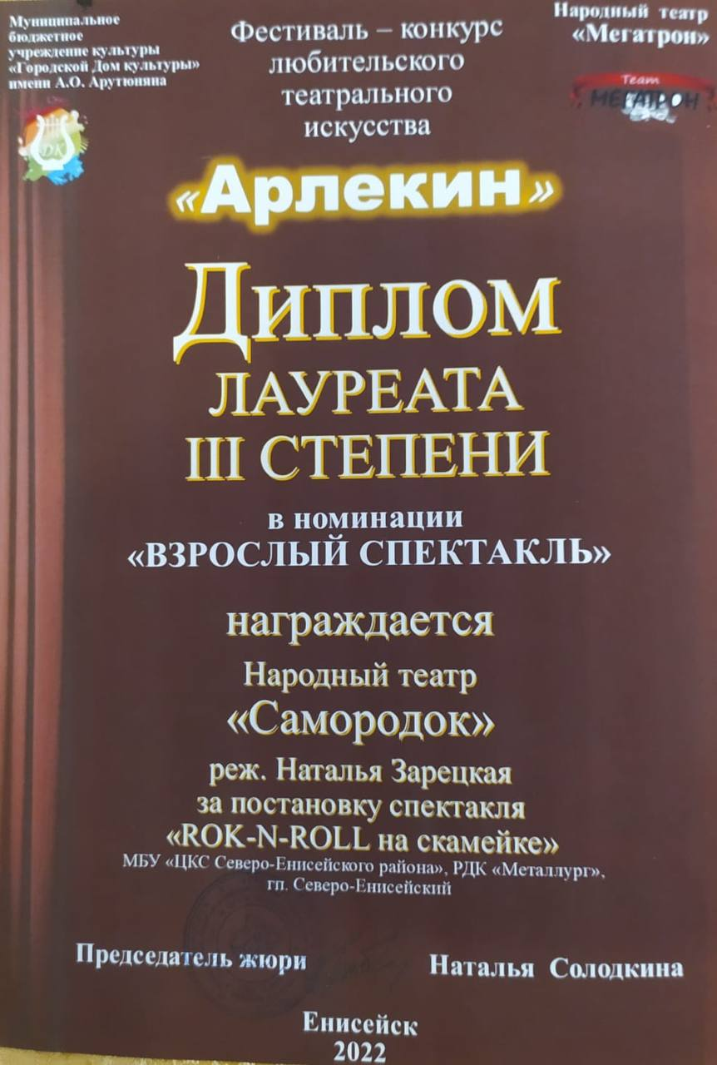 | 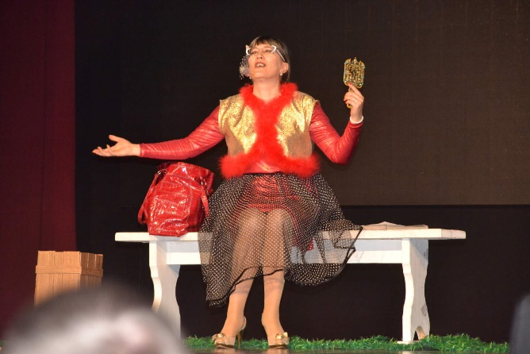
 | 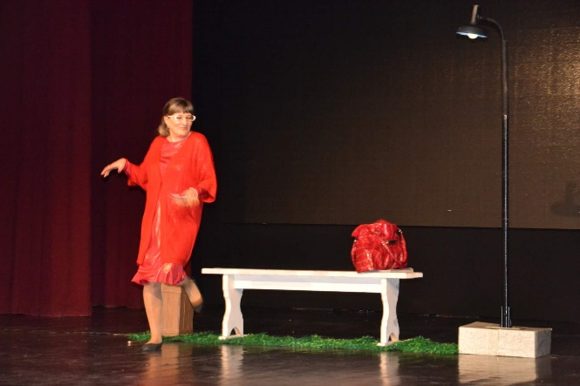

В целях выявления талантливой молодежи и развития творческих способностей детей на территории Северо-Енисейского района проводились фестивали среди самодеятельных коллективов, мероприятия, популяризирующие народное творчество и фольклор, художественные народные промыслы и ремесленничество (в том числе с использованием дистанционных технологий).
В рамках реализации регионального проекта «Творческие люди» «Создание условий для реализации творческого потенциала нации» за 2022 год были проведены следующие мероприятия:

№  п/п | Наименование мероприятия | Количество участников
 | Виртуальное путешествие «В мире заповедной природы Красноярского края», посвященное Всемирному дню заповедников  (дистанционный формат) | 46
 | Цитатник «Литература - это вечное сражение», посвященный 125-летию со дня рождения писателя, драматурга, прозаика Валентина Катаева | 42
 | Выставка-портрет «Сказочное Зазеркалье», посвящённая 190-летию со дня рождения английского, писателя математика Льюиса Кэрролла | 16
 | Шоу историй «Российская наука: прорывы и открытия», посвященное Дню российской науки | 22
 | Книжно-иллюстративная выставка «Из тысячи планет Земли прекрасней нет», посвященная Всемирному дню Земли | 40
 | Фольклорный праздник «Масленичный разгуляй», посвященный празднованию Масленицы | 36
 | Развлекательная игровая программа для взрослых «Праздничный день- 8 Марта», посвященная Международному женскому дню | 38
 | Громкие чтения «Хорошо! Громко! Выразительно!», в рамках Всемирного дня чтения вслух | 42
 | Книжно-иллюстративная выставка «Традиции празднования Масленицы», посвященная неделе широкой Масленицы, году народного искусства и нематериального культурного наследия России | 45
 | Информационный час для учащихся старших классов «Как найти своё?!», в рамках профориентации | 36
 | Интеллектуально-познавательная викторина «Загадочный и манящий космос», посвященная Дню космонавтики | 41
 | Фольклорная встреча «Эвенкийские праздники», в рамках Года народного искусства и нематериального культурного наследия народов России | 39
 | Онлайн-викторина «Вокруг спорта», посвященная Всемирному дню здоровья  (дистанционный формат) | 36
 | Персональная выставка «Пётр I», посвященный 350-летию со дня рождения последнего царя всея Руси Петра I | 23/123
 | Патриотическая игра «Живи Россия и процветай!», посвященная Дню России | 21
 | Познавательная беседа «Я люблю тебя, Россия», приуроченная ко Дню России | 53
 | Театрализованное чтение «Легенды и сказки Северо-Енисейского района», в рамках Года народного искусства и нематериального культурного наследия народов России | 41
 | «Подарок для папы» - мастер-класс по изготовлению подарков и сувениров на День защитника Отечества, для детей | 20
 | «Для родных мужчин» - выставка-ярмарка участников клубных формирований ДНТ «Узоры Севера» приуроченная к празднованию Дня защитников Отечества | 35
 | «Корзинка радости» - акция, посвященная празднованию Международного женского дня | 35
 | «Все цветы для вас!»- выставка-ярмарка работ участников клубных формирований ДНТ«Узоры Севера» в рамках празднования Международного женского Дня | 184
 | «Традиции забытой старины» - выставка ДПТ, в рамках празднования 200-летия образования Енисейской губернии | 60
 | «Ткачество на раме» - мастер класс в рамках Года культурного наследия народов России | 20
 | «Декорирование пасхального яйца» -мастер-класс для старшей возрастной категории лиц Народного университета «Активное долголетие» | 10
 | «Роспись по дереву» - встреча, в рамках мероприятия по Году искусства и нематериального культурного наследия | 10
 | «Зойкина квартира» - показ спектакля по пьесе М.А. Булгакова | 192
 | «Салют Победы» - выставка-ярмарка творческих работ жителей Северо-Енисейского района, посвященная празднованию Дня Победы в Великой Отечественной войне | 120
 | «Мирное небо» - выставка-ярмарка и ремесленные мастер-классы в рамках празднования Дня Победы в Великой Отечественной войне | 2550
 | «К истокам славянской культуры» - познавательная игровая программа, посвящённая Дню славянской письменности и культуры | 17
 | «Детские» русские традиции» - тематическая программа в рамках празднования Дня славянской письменности и культуры | 20
 | «Весна-красна»- ярмарка народных ремёсел, в рамках проведения районного народного гуляния «Вельминская подлёдка» | 400
 | «Частичка Российской империи» - игровая программа для детей, в рамках празднования 200-летия образования Енисейской губернии | 20
 | «Краски вдохновенья»- выставка-ярмарка работ участников клубных формирований ДНТ «Узоры Севера» | 45
 | Викторина «Великий царь и реформатор» (Пётр I) | 30
 | «Мяу, гав и чик-чирик» - показ кукольного спектакля для детей | 138
 | «Груффало» - показ спектакля в рамках Всероссийской акции «Ночь музеев» | 32
 | «Золотые рудники талантов» - выставка-ярмарка творческих работ жителей Северо-енисейского района, в рамках районного фестиваля творческих коллективов МБУ «ЦКС» - «Золото Севера» | 120
 | «Великий морской полководец!» информационно-развлекательное мероприятие в рамках празднования 350-летия со дня рождения Петра I | 12
 | «Шишкин лес» - мастер-класс по изготовлению поделок из природного материала, для детей в период летних каникул | 8
 | Информационно-просветительская акция  Ко Дню российской печати  Для жителей и гостей Северо-Енисейского района. | 3267
 | Акция «Блокадный хлеб»  Для жителей и гостей Северо-Енисейского района. | 4090
 | Выставка «Ленинград. Торжество духа»  Для жителей и гостей Северо-Енисейского района. | 4132
 | Рубрика «История одного экспоната»  (6 статей)  Для пользователей социальных сетей. | 8968
 | Рубрика «Исторический факт» (6 статей)  Для пользователей социальных сетей. | 5263
 | Онлайн-выставка «Афганистан. Территория Подвига»  Для пользователей сети Интернет. | 4582
 | Онлайн-выставка «Горячий снег Сталинграда»  Для пользователей сети Интернет. | 6229
 | Рубрика «История одного экспоната»  (4 ролика)  Для жителей и гостей Северо-Енисейского района, пользователей социальных сетей. | 287
 | Презентация «Животные и птицы Сибирской тайги»  Для воспитанников и обучающихся муниципальных бюджетных образовательных и общеобразовательных учреждений РФ. | 2294
 | Презентация «Мир деревьев Северо-Енисейского района»  Для воспитанников и обучающихся муниципальных бюджетных образовательных и общеобразовательных учреждений РФ. | 2014
 | Выставка «Полководцы Великой Отечественной войны»  Для жителей и гостей Северо-Енисейского района. | 2256
 | Виртуальная экскурсия по экспозиции «Подвиг народа» в рамках акции «Гордость Отчизны»  Для жителей и гостей Северо-Енисейского района | 3182
 | Викторина «Природа Земли Сибирской»  Для воспитанников и обучающихся муниципальных бюджетных образовательных и общеобразовательных учреждений РФ. | 1305
 | Рубрика «История одного экспоната»  (6 статей) Для пользователей социальных сетей. | 12182
 | Выставка «Кружево в наследство».  Для жителей и гостей Северо-Енисейского района. | 8233
 | Лекция «Енисейская губерния: путешествие в 1822 год»)  Для обучающихся общеобразовательных учреждений Северо-Енисейского района. | 5508
 | Открытие выставки «С любовью к родному краю» Енисейского педагогического колледжа.  Для жителей и гостей Северо-Енисейского района. | 5664
 | Рубрика «История одного экспоната»  (1 статья) Для пользователей социальных сетей. | 2296
 | Рубрика «Исторический факт» (7 статей)  Для пользователей социальных сетей. | 23006
 | Лекция «Гордимся славою героев»  Для воспитанников образовательных и учащихся общеобразовательных учреждений Северо-Енисейского района. | 5889
 | Выставка «Североенисейцы-защитникам Отечества»  Для гостей и жителей Северо-Енисейского района | 4208
 | Выставка «Города-герои» | 2457
 | Выставка «Освобождение Европы»  Для пользователей социальных сетей. | 3401
 | Мероприятие «Будь готов!»  Для учащихся общеобразовательных учреждений Северо-Енисейского района. | 4049
 | Мероприятие «Белорусский орнамент» в рамках акции «Ночь музеев»  Для гостей и жителей Северо-Енисейского района | 5186
 | Мероприятие «Веселые педальки»  Для воспитанников образовательных учреждений гп Северо-Енисейский | 5601
 | Мероприятие «Путешествие по городам-героям»  Для учащихся Северо-Енисейского района, посещающих лагеря с дневным пребыванием | 4460
 | Рубрика «История одного экспоната»  Для пользователей социальных сетей | 3072
 | Конкурс знатоков геральдики России и Северо-Енисейского района  Для учащихся Северо-Енисейского района, посещающих лагеря с дневным пребыванием | 6348
 | Мероприятие «Беларусь от А до Я»  Для учащихся Северо-Енисейского района, посещающих лагеря с дневным пребыванием | 4893
 | Квест «Золотоискатели»  Для учащихся Северо-Енисейского района, посещающих лагеря с дневным пребыванием | 5646
 | Выставка репродукций картин художников г. Енисейска  Для гостей и жителей Северо-Енисейского района | 950
 | «Раз ромашка, два ромашка…» - мастер-класс по изготовлению ромашек из различных материалов, в рамках празднования Дня семьи, любви и верности | 15
 | Куклы-россияночки» - мастер-класс по изготовлению кукол-мотанок в рамках проведения мероприятия, посвящённого Дню Российского флага | 10
 | «Обереги разных народов России» - встреча в рамках мероприятия по Году искусства и нематериального культурного наследия | 15
 | «Самоцветы Севера» - выставка-ярмарка мастеров и ремесленников Северо-Енисейского района в рамках Межнациональный этно-туристический фестиваль «СЭВЭКИ - Легенды Севера» | 850
 | Информационный стенд «Моя семья- мое богатство», посвященный Всероссийскому дню семьи, любви и верности | 56
 | Празднично-игровая программа «История вечной любви», посвященная Всероссийскому дню семьи, любви и верности | 40
 | Информационно-иллюстративная выставка «Кино: в начале было слово», посвященная Дню российского кино | 38
 | Мастер-класс «Синяя птица», посвященная 160-летию со дня рождения бельгийского писателя Мориса Метерлинка | 23
 | Виртуальная выставка «Что там за зеркалом?», посвященная 160-летию со дня рождения детского писателя Виталия Губарева | 47
 | Выставка-портрет «Сердце джентльмена», посвященная 155-летию со дня рождения писателя, лауреата Нобелевской премии Джона Голсуорси | 24
 | Книжная выставка «Кумир 60-х», посвященная 90-летию со дня рождения писателя Василия Аксёнова | 31
 | Мероприятие «Кухонные старости» | 153
 | Мероприятие «Школьная старина» | 92
 | Интерактивная праздничная локация «Фотокалендари 2023» в рамках Открытия Снежного городка, | 57
 | «Магический цветок» мастер класс по бисероплетению. Мероприятие в рамках открытия нового творческого сезона 2022-23г. | 15
 | «Единство ярких красок» -выставка-ярмарка творческих работ участников ДНТ, в рамках празднования Дня народного единства | 250
 | «Маме - с любовью» выставка ярмарка рукодельниц мам в рамках празднования Дня матери | 250
 | «Поделки из рыбьей кожи» мастер-класс, приуроченный к Году нематериального культурного наследия | 4
 | «Лавка Снегурочки» выставка-ярмарка новогодних подарков в канун Нового года | 500
 | «Новогодние подарки» - мастер-класс по изготовлению подарков, в рамках открытия снежного городка и поселковой елки | 25
ИТОГО общее количество составляет |  | 168 108

За 2022 год в рамках реализации регионального проекта «Творческие люди» проведено 91 мероприятие (в том числе с использованием дистанционных технологий) в которых приняли участие 168 108 человек.

После снятия ограничительных мер возобновился ежегодный фестиваль творческих коллективов «Театральная весна». Актерские ансамбли театров района, мастера художественного слова и актеры порадовали зрителей яркими постановками.

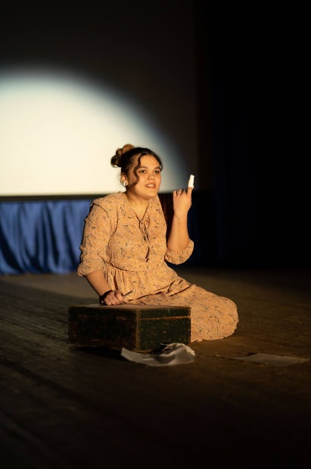 | 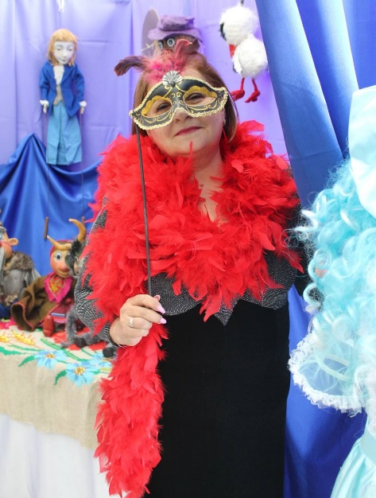

На базе детской школы искусств в 2022 году был проведен Отчётный концерт "Мир музыки, искусства и добра". Отчётный концерт – это своеобразный итог работы и возможность показать свои достижения.
В декабре 2022 года детская школа искусств отметила свой 20-летний юбилей, но в мир музыки и искусства она вошла почти 50 лет назад. Гости праздника отметили выдающиеся успехи воспитанников школы искусств и поблагодарили их наставников за труд и терпение.
Коллектив школы был отмечен почетными грамотами и благодарностями.

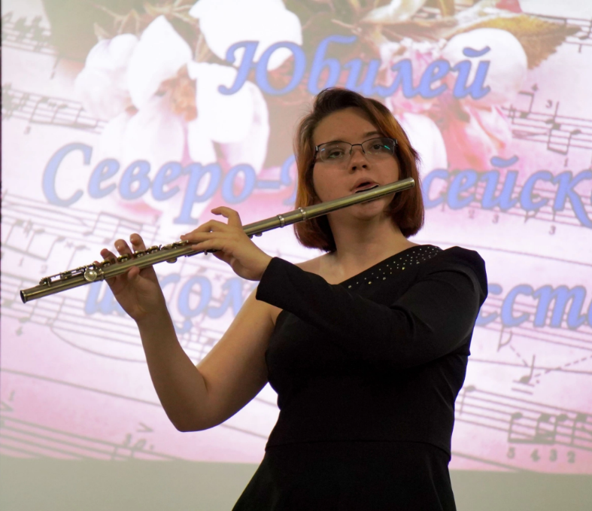

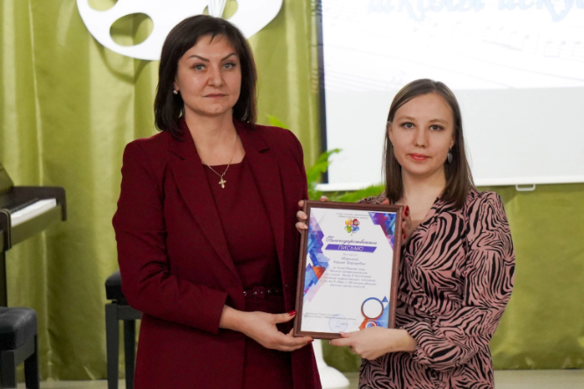
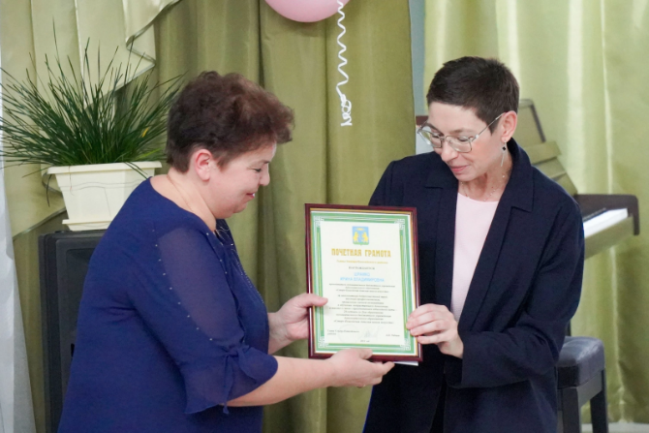

Платные услуги в ДШИ по проведению концертов внедрены с 2020 года, а к реализации своего потенциала в этом направлении учреждение приступило с 2022 года в связи с отменой ограничений, связанных с распространением коронавирусной инфекции.

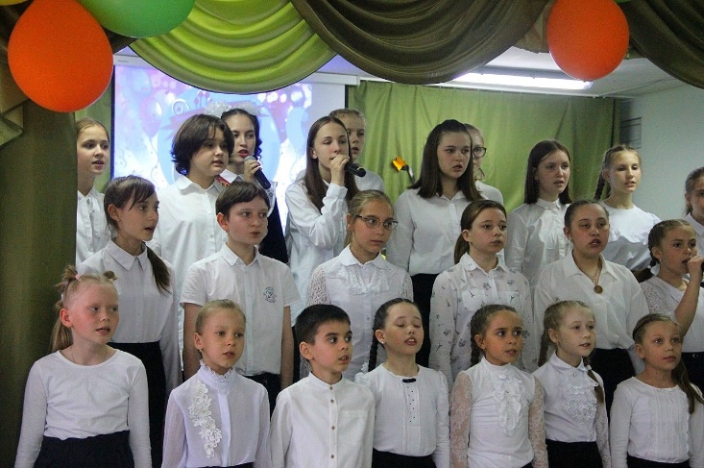 | 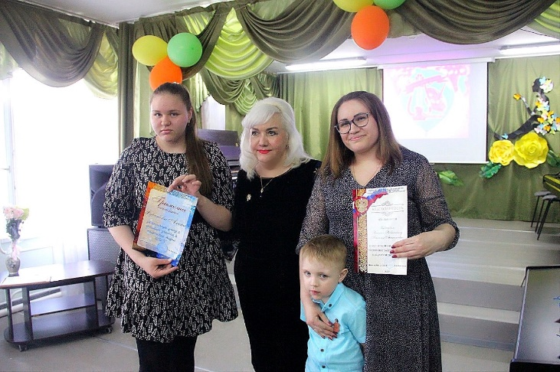

Снятие ограничительных мер позволило возобновить проведение многих мероприятий, в том числе и ежегодные фестивали в Доме культуры поселка Тея: фестиваль танца «Терпсихора» и фестиваль творческих коллективов МБУ «ЦКС», «Золото Севера».
В ноябре 2022 года Дом культуры п. Тея отметил свой 50-ти летний юбилей.

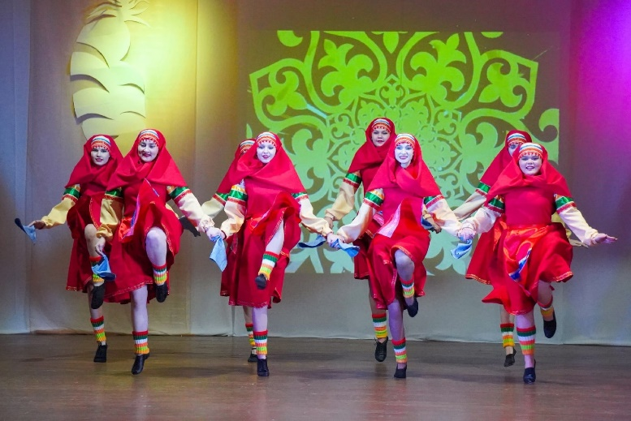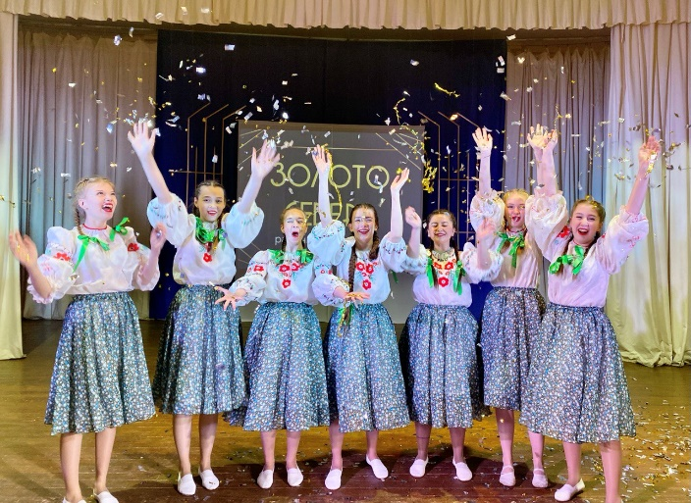

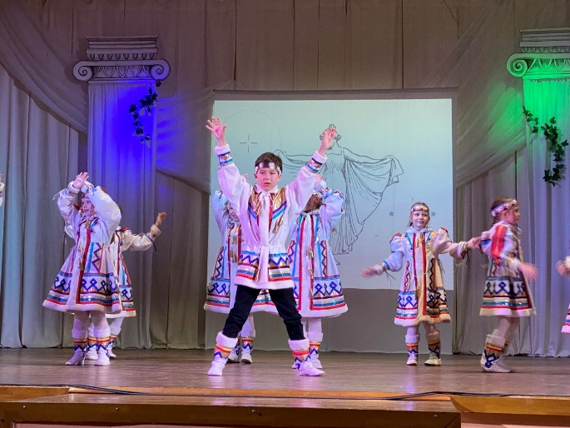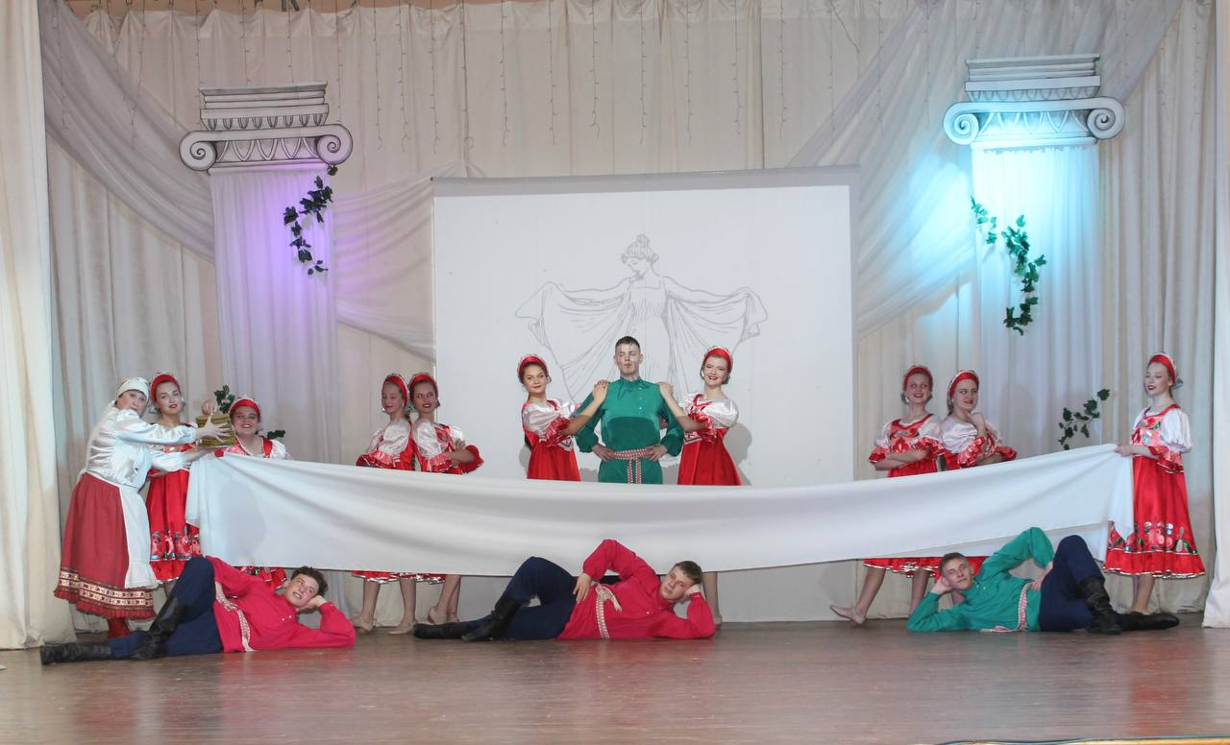

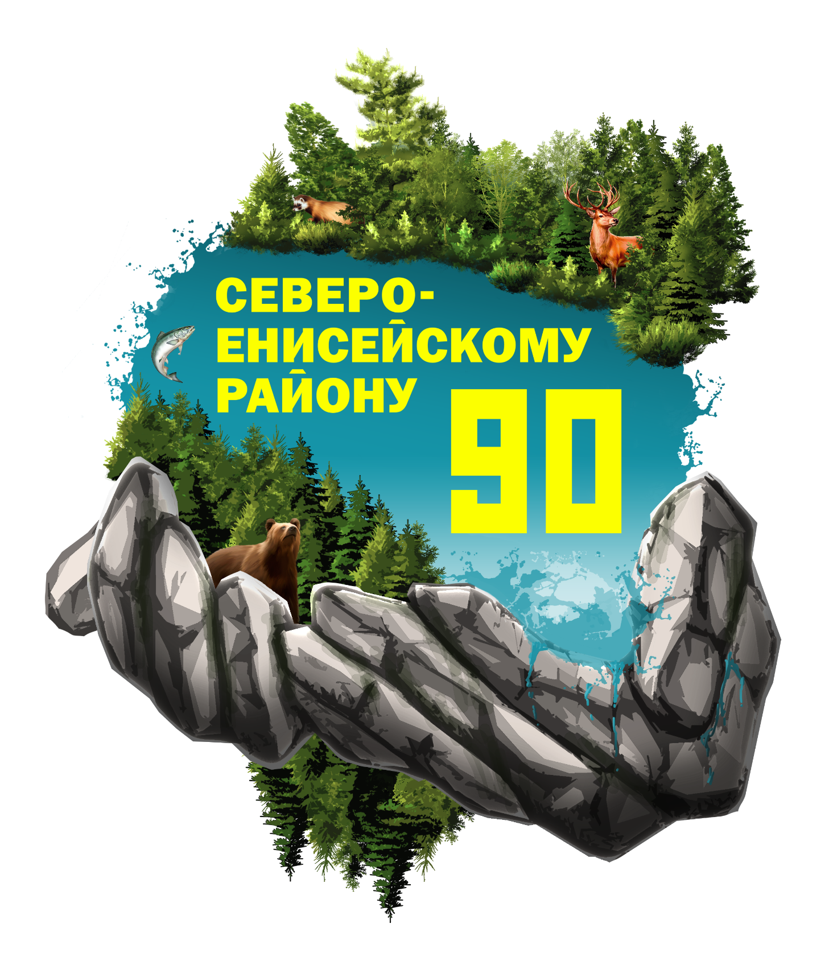
16-17 июля 2022 г. Северо-Енисейский район отметил свое 90-летие со дня его образования. Ярким шествием началось открытие фестиваля 16 июля в гп Северо-Енисейский, и продолжилось концертом с лучшими номерами районных коллективов и приглашенных гостей. Сопровождали торжество выставка клуба цветоводов, работа множества подворий и праздничное настроение жителей и гостей района. 17 июля разгуляй продолжился в поселке Новая Калами с красочной программой и вокально-танцевальными номерами от приглашенных коллективов.

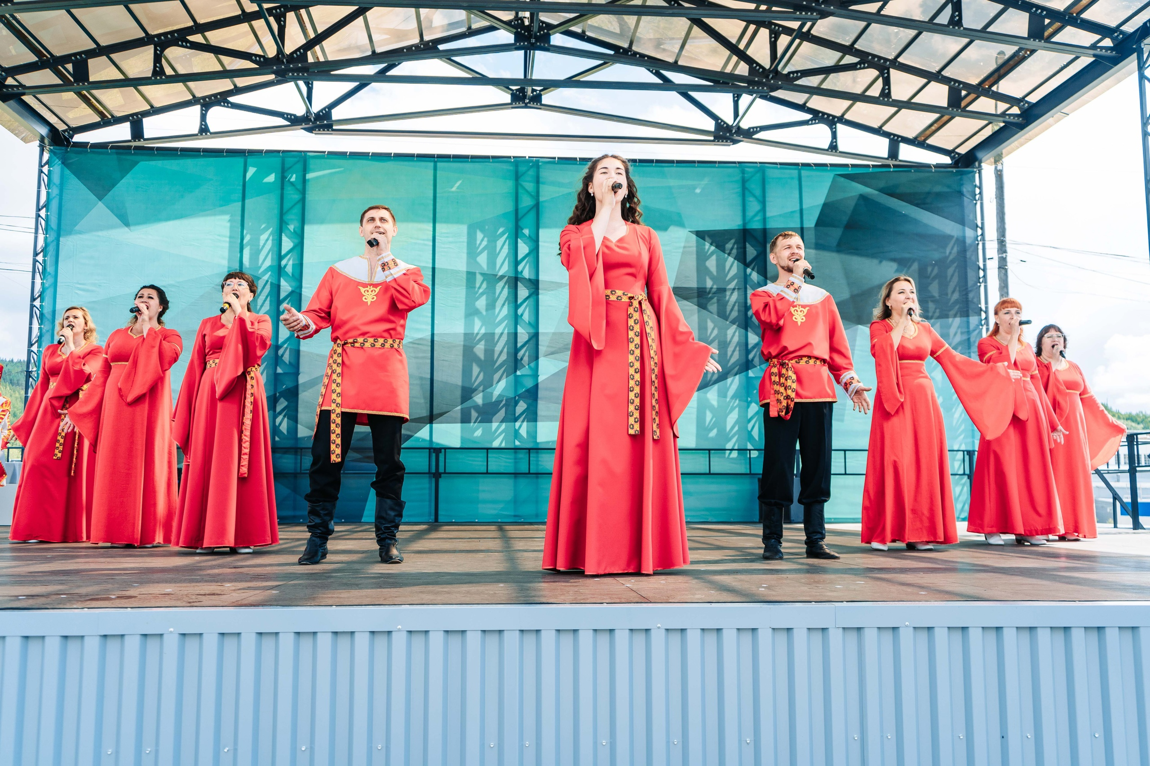 | 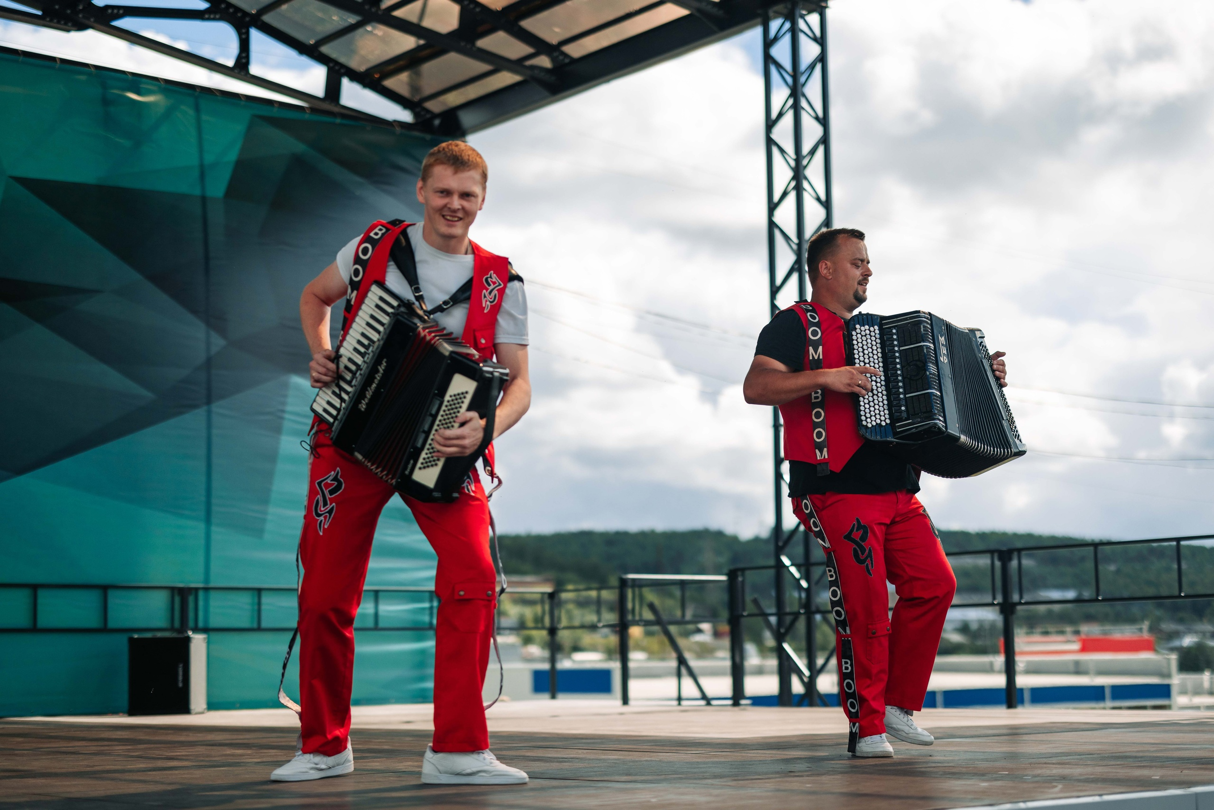
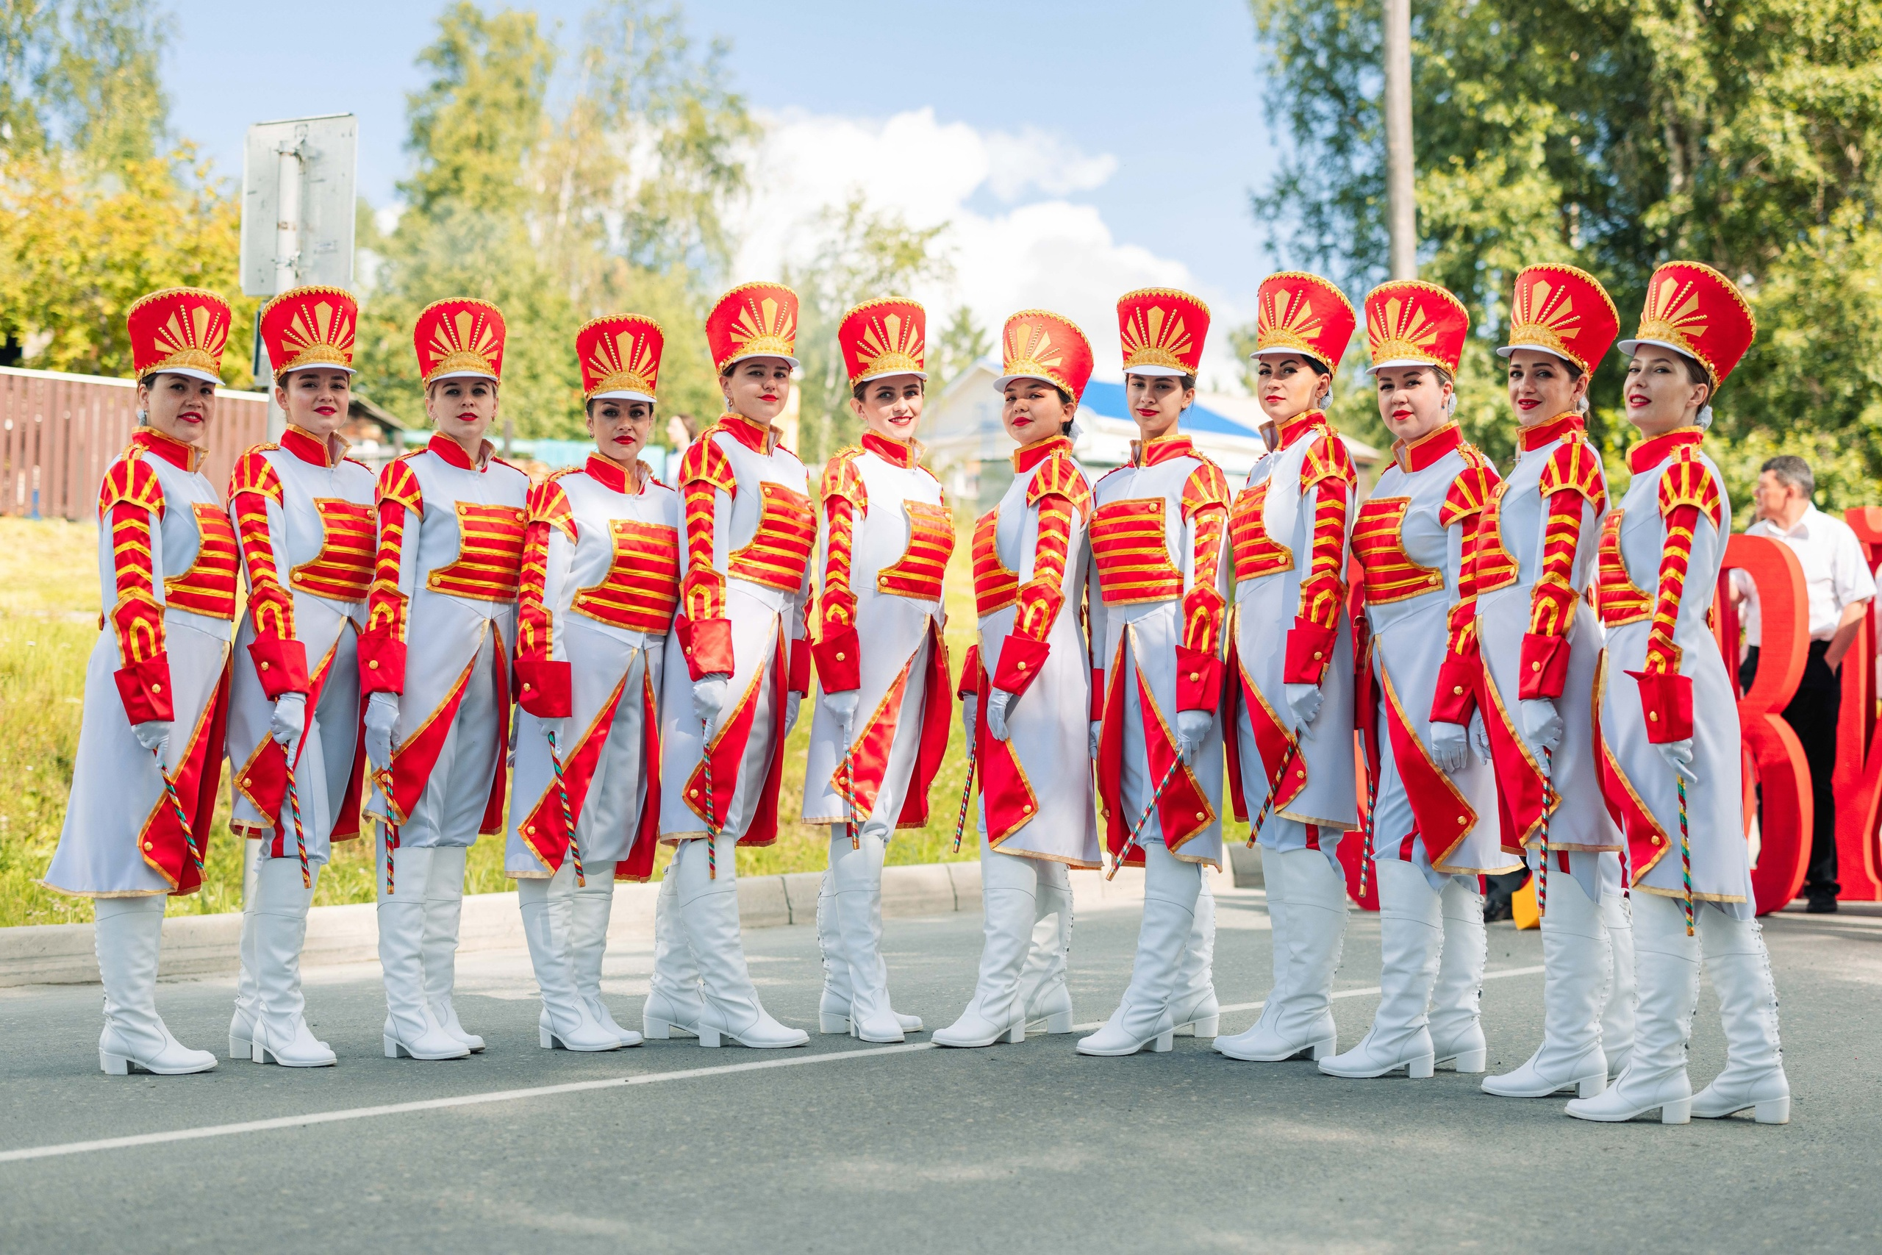
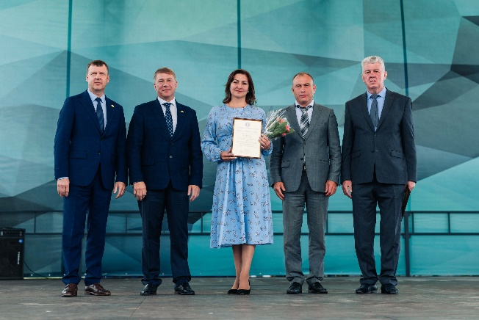 | 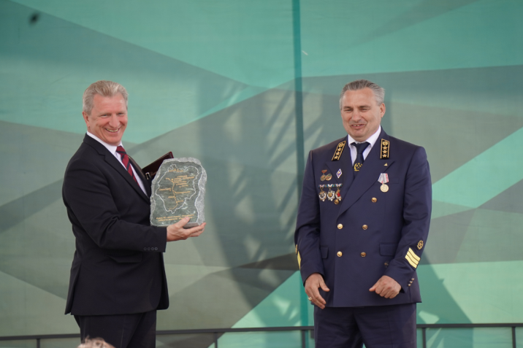
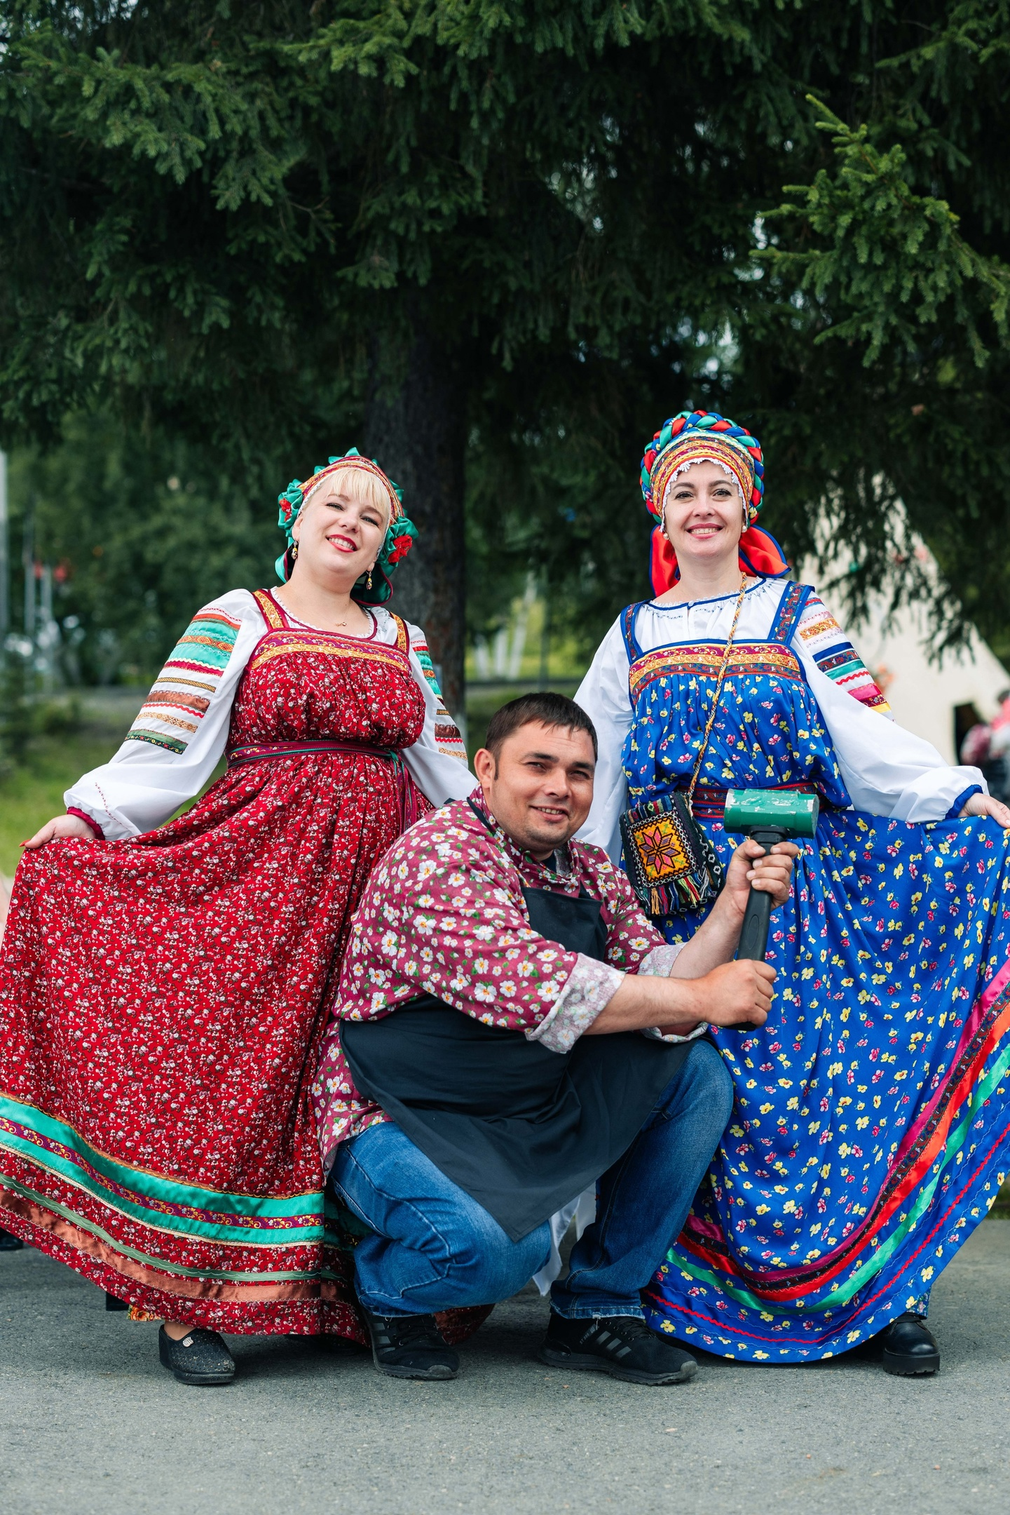

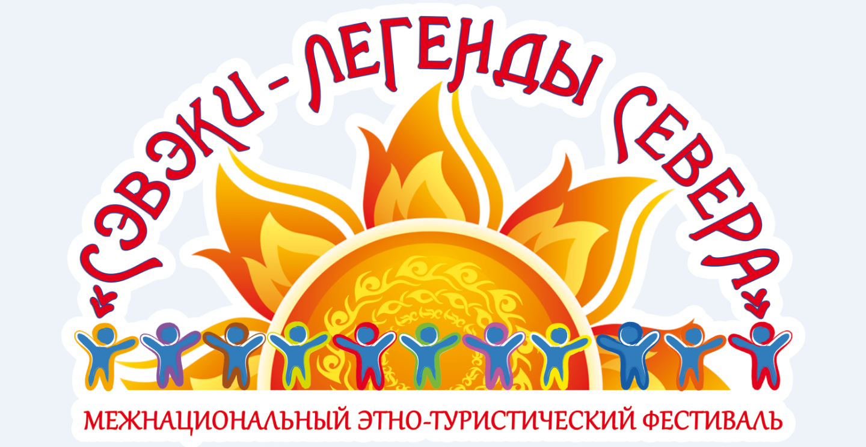
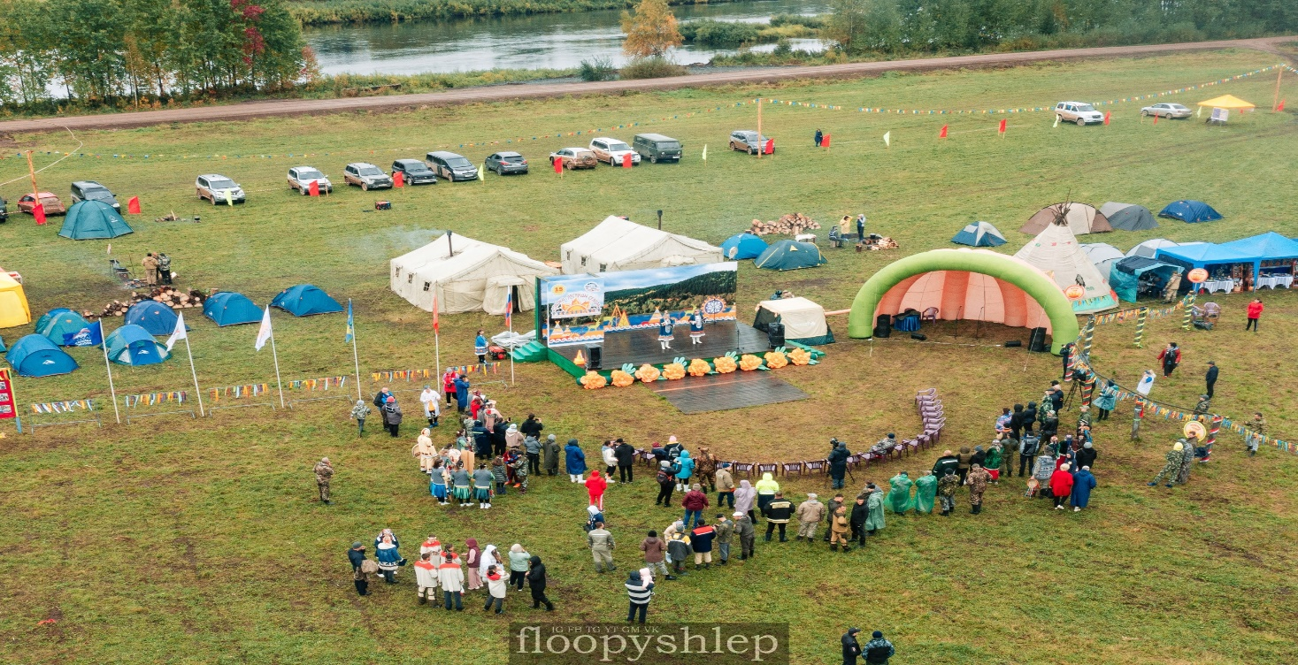

В 2022 году при снятии ограничительных мер возобновился этно-туристический фестиваль «СЕВЕКИ-легенды севера» и отметил свой XV юбилей.
Глава района наградил памятными сувенирами команды, которые наиболее часто на протяжении 15 лет принимали участие в фестивале. 3 место заняла команда гп Северо-Енисейский, 2 место – у команды ООО «Соврудник» и 1 место – команда ОАО «Полюс». В рамках партнерства с Таймырским Домом народного творчества поляну СЭВЭКИ посетили Гости из Таймырского Дома народного творчества, сибирские и уральские шаманы.
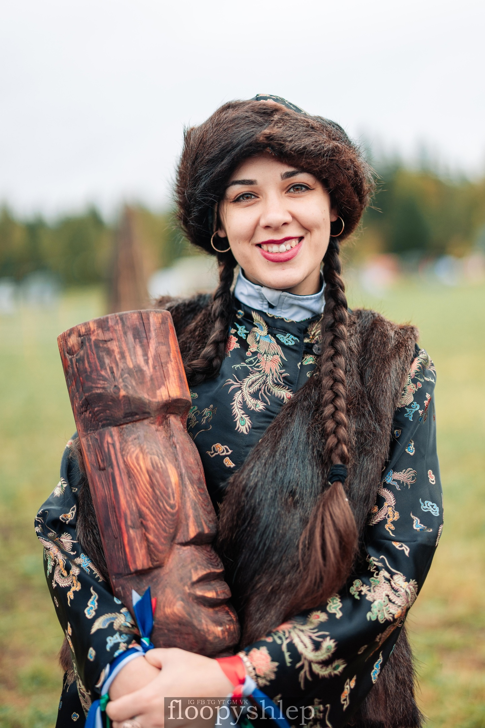 | 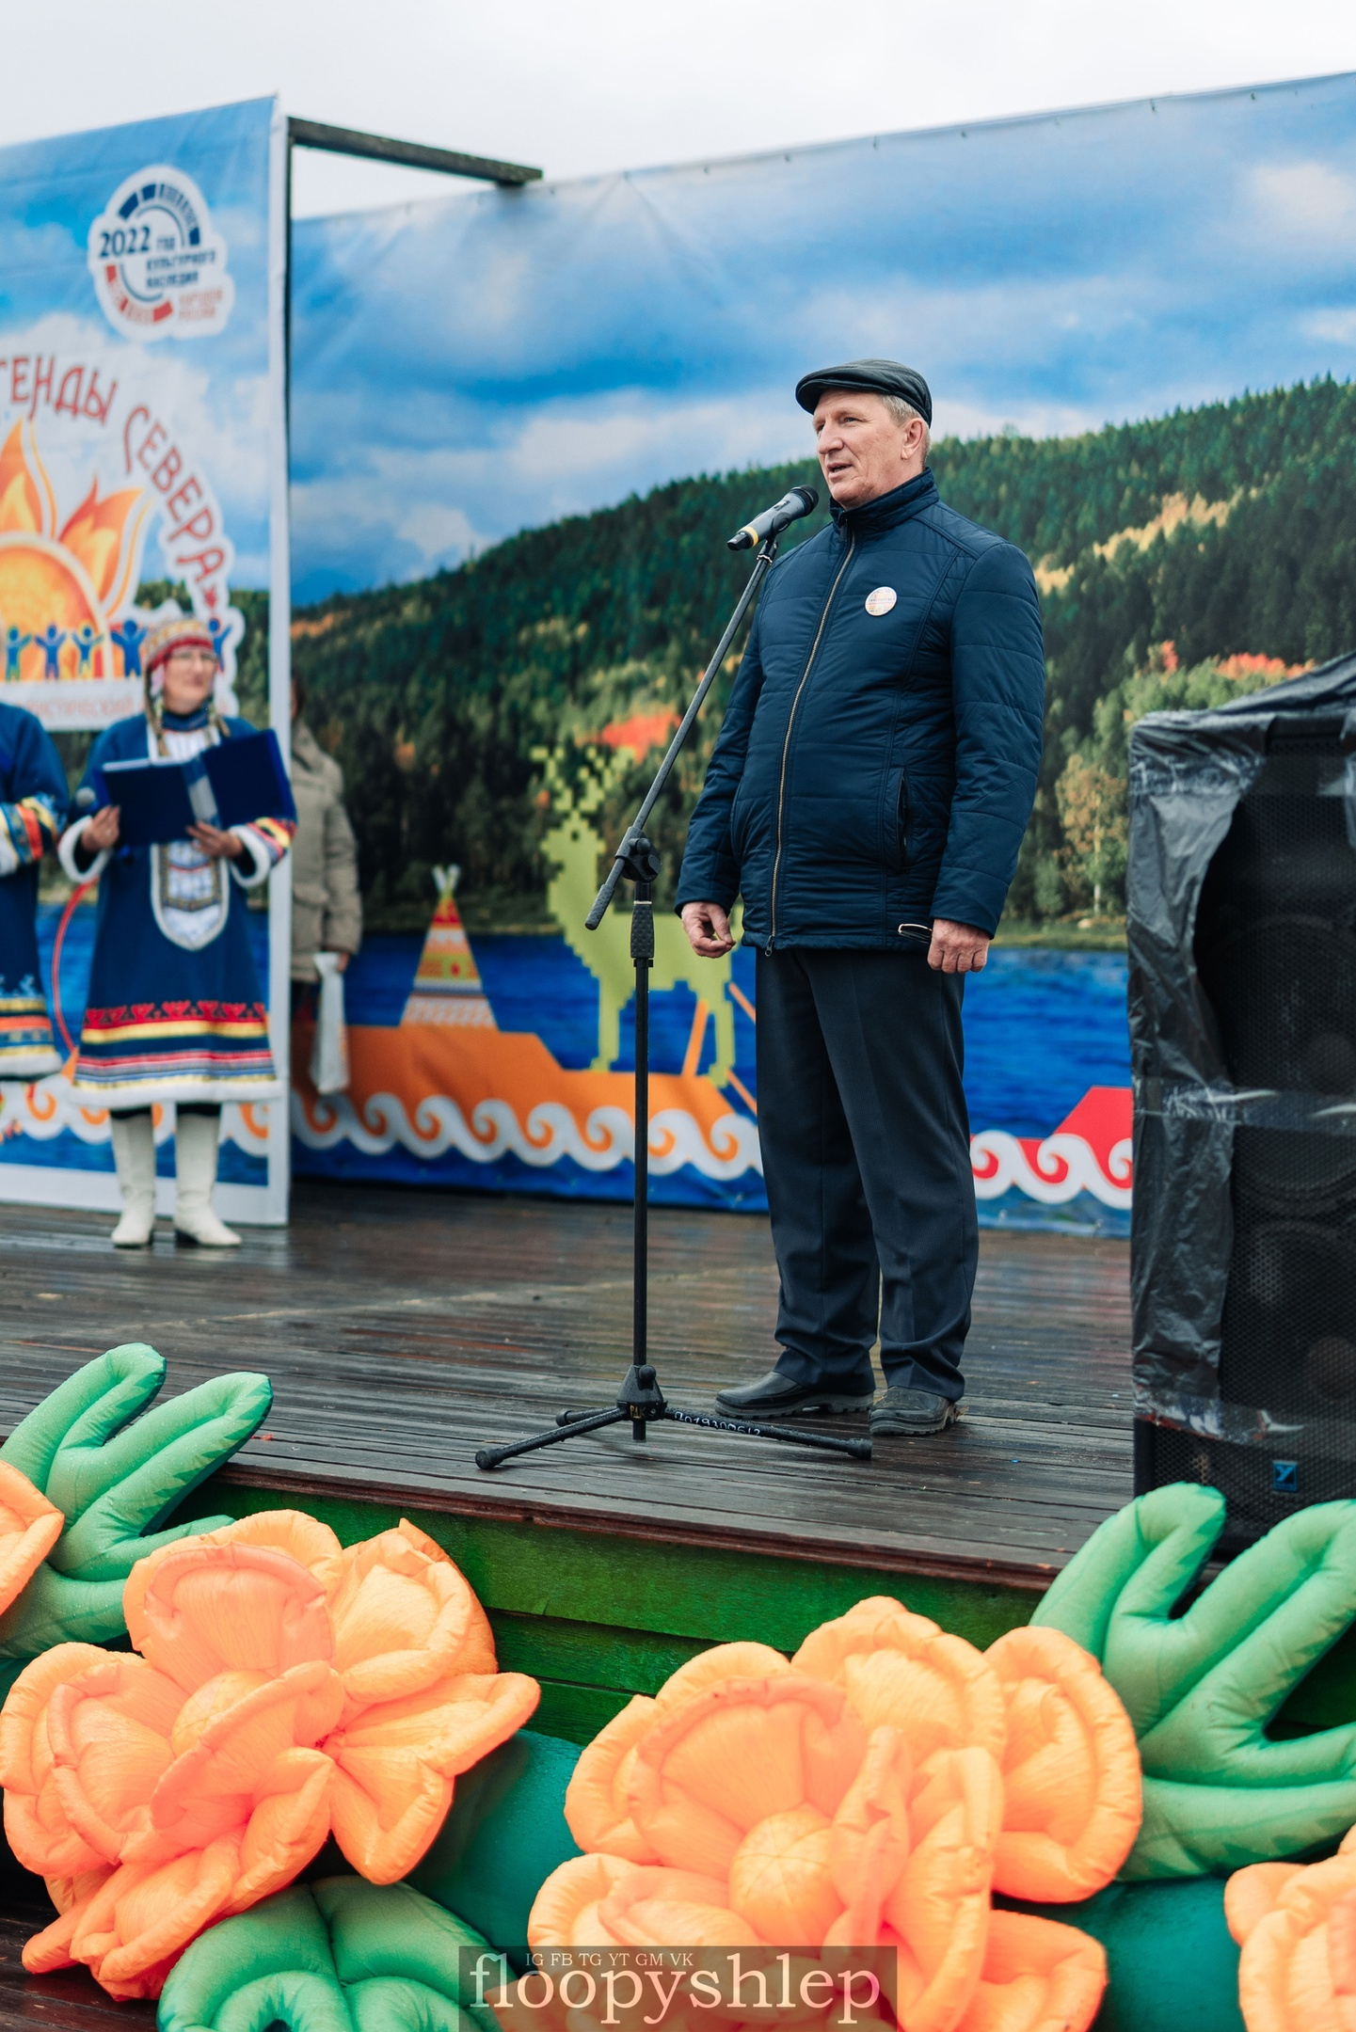 |  | 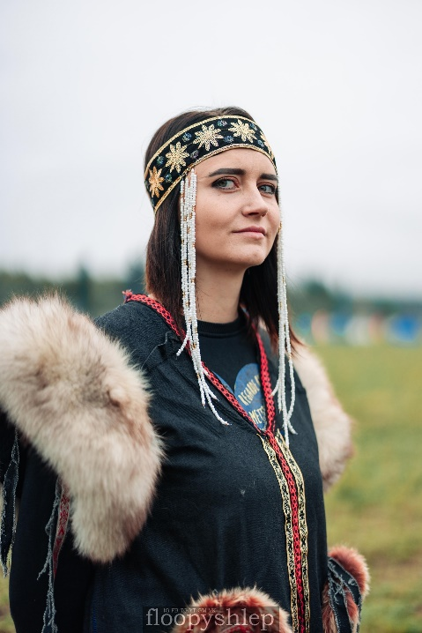
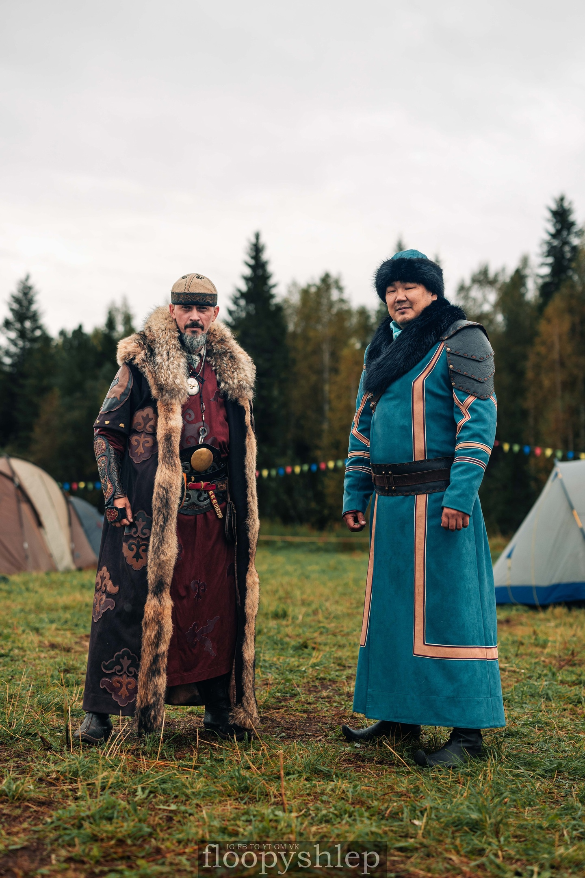 |  | 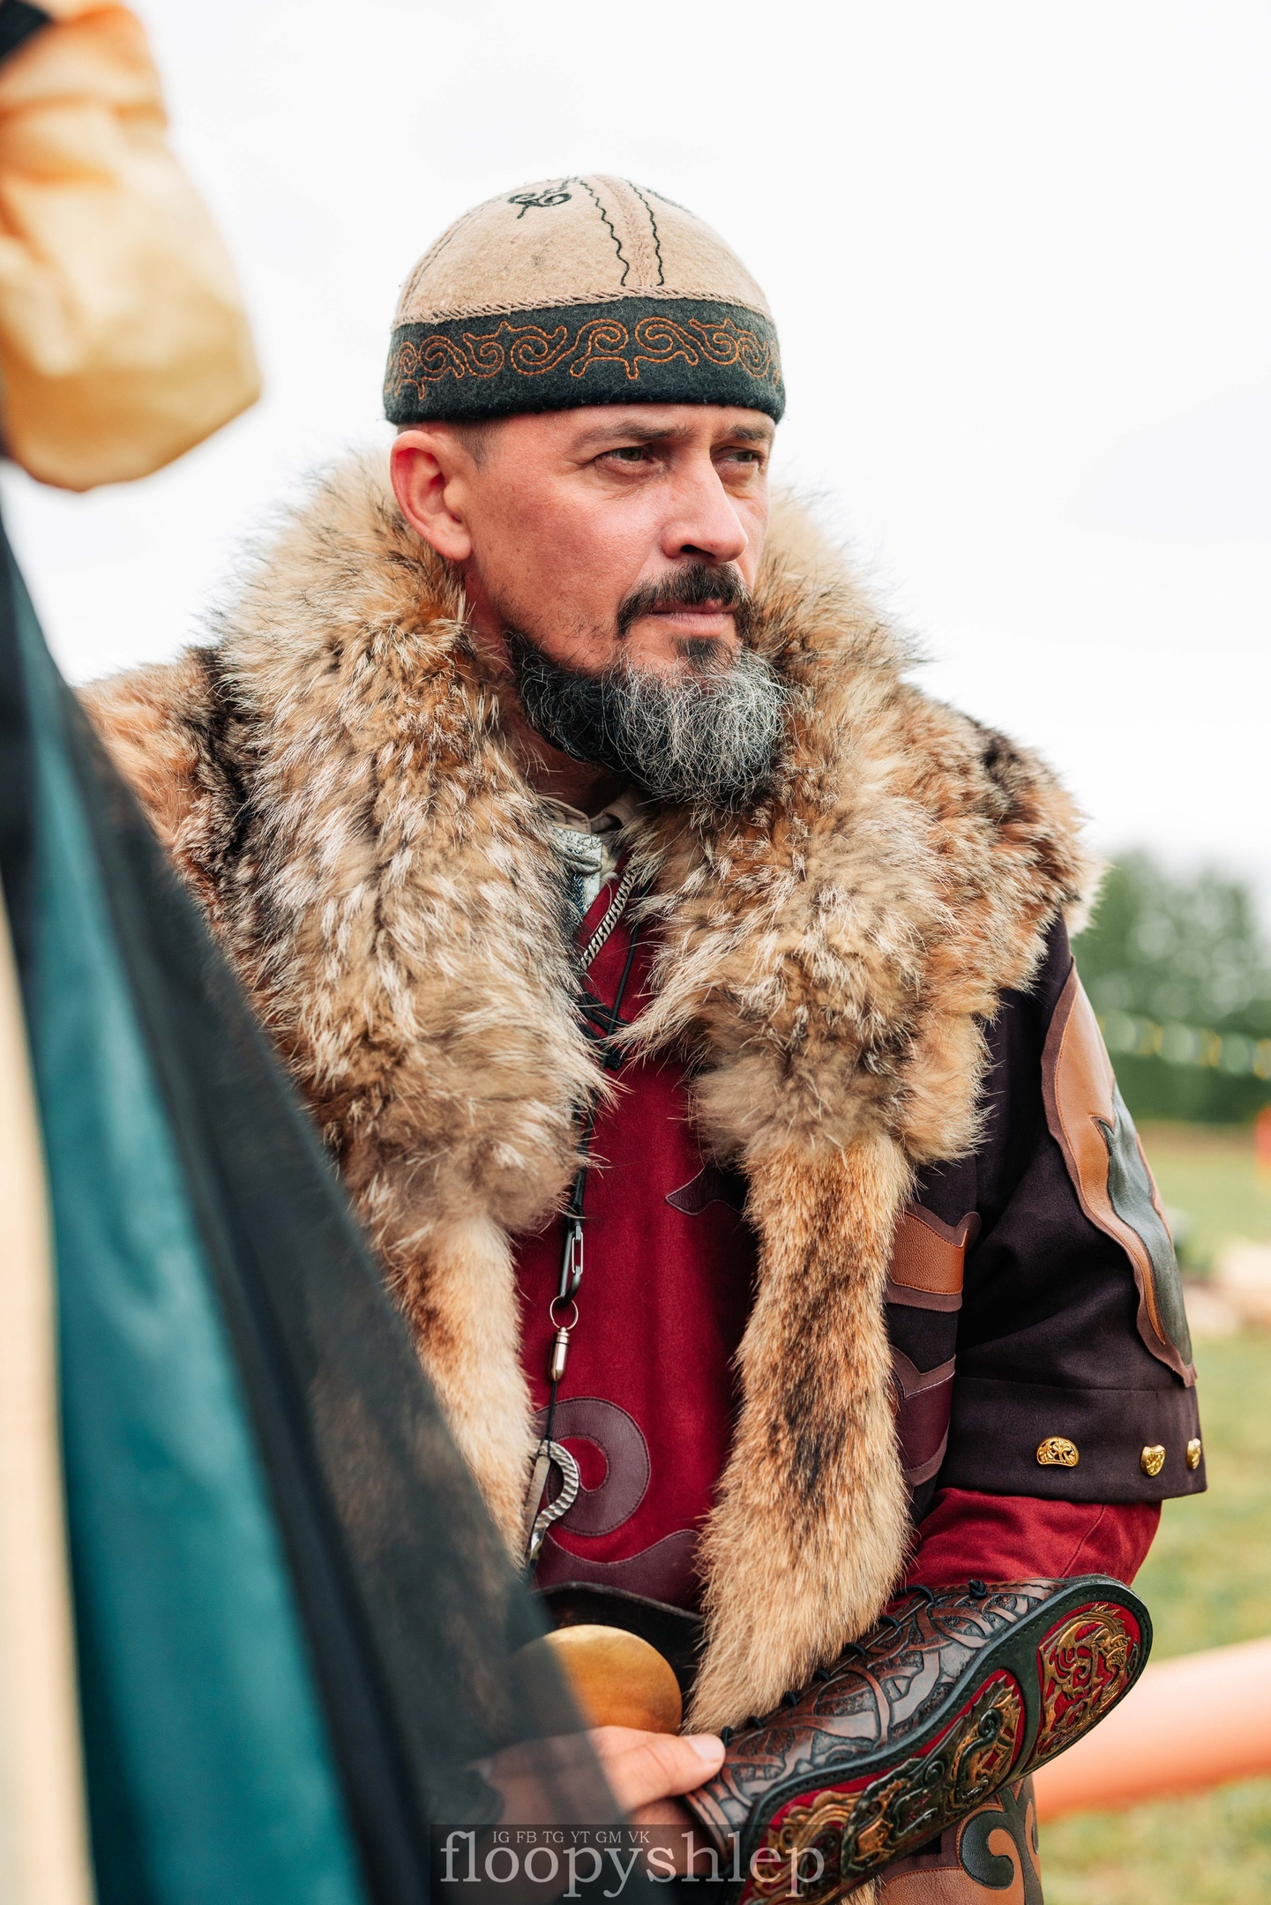

Реализация регионального проекта
«Цифровизация услуг и формирование информационного пространства в сфере культуры» («Цифровая культура»)
В рамках национального проекта «Культура»

За счет модернизации культурной среды путем создания и реновации учреждений культуры, широкой поддержкой творческих инициатив, а также за счет культурно-просветительских проектов с возможным обеспечением их скоростным Интернетом у североенисейцев появились новые возможности.
Благодаря оперативной и качественной работе сотрудников Отдела культуры Северо-Енисейского района и подведомственных учреждений на протяжении 2022 года количество обращений получателей культурных услуг не только в районе, но и по Красноярскому краю к цифровым ресурсам значительно увеличилось.
Все мероприятия проводились не только в онлайн, но и в оффлайн форматах с обязательным размещением анонсов и пресс-релизов на платформе PROКультура.РФ и Культура24.RU. Все акции с фото и видео материалами направлялись для размещения на краевых интернет-ресурсах и порталах. В полном объеме все материалы размещались в СМИ и на официальных сайтах учреждений и администрации Северо-Енисейского района. Информация отрабатывалась и в социальных сетях.

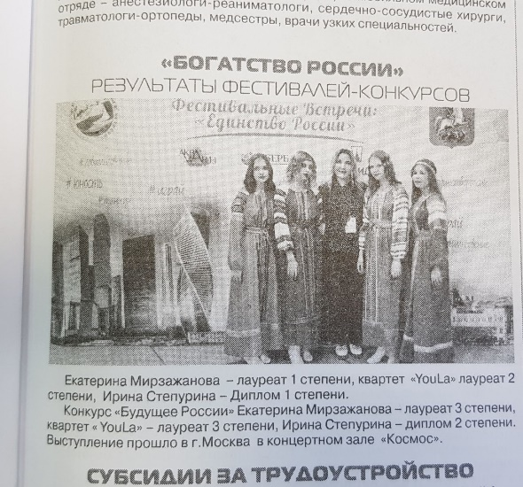 | 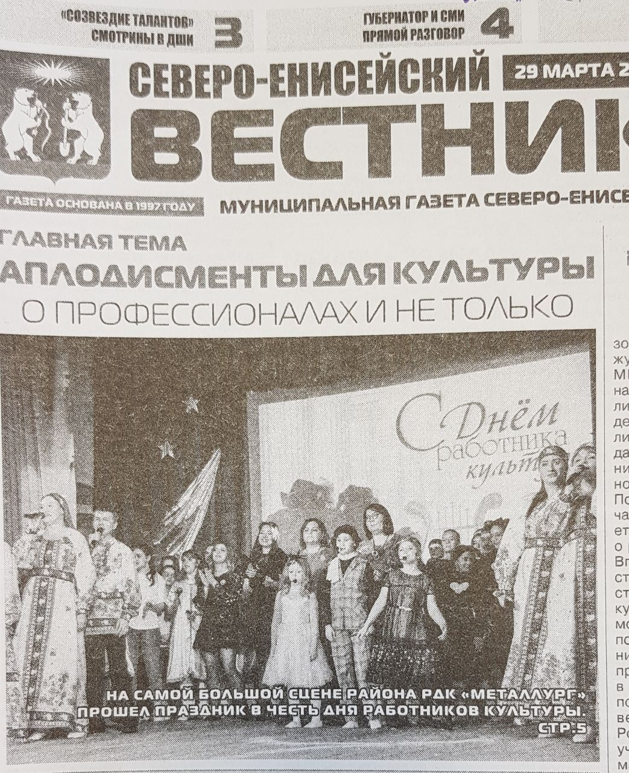
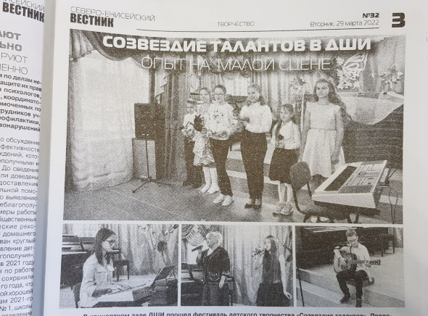

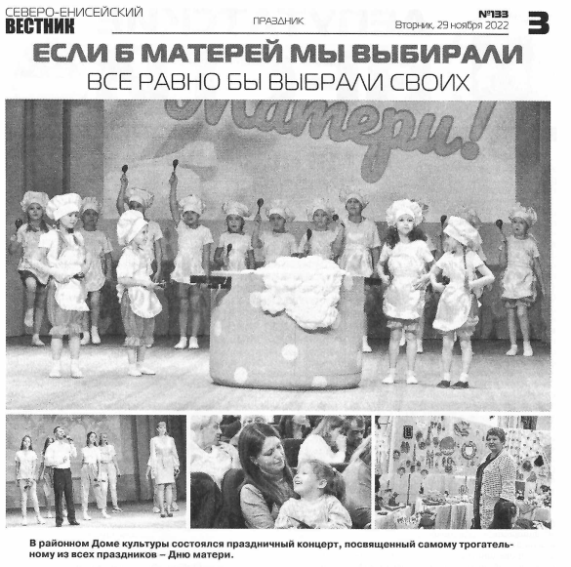
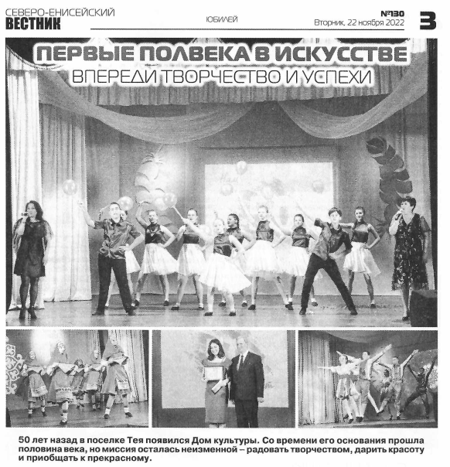
Размещение информации в газете Северо-Енисейский Вестник

В течении 2022 года подведомственными учреждениями культуры велась активная работа с творческими группами и сообществами на базе социальных сетей и платформ мессенджеров с использованием Интернет возможностей:
Муниципальное бюджетное учреждение
«Централизованная клубная система Северо-Енисейского района»

Наименование социальной сети | Администратор группы | Количество участников | Ссылка в сети Интернет
Сайт «Централизованная клубная система Северо-Енисейского района» | Костюченко А.Е. методист МБУ «ЦКС» | - | https://cks-sev.krn.muzkult.ru/news/61478543
«Отдел культуры Северо-Енисейского района»  страничка «ВКонтакте» | Левицкий В.В.  Специалист по внедрению информационных систем | 437 | https://vk.com/club105622331
Дом народного творчества «УЗОРЫ СЕВЕРА»  страничка «ВКонтакте» | Никонова Н.В. руководитель кружка | 142 | https://vk.com/club133191753
РДК  «Металлург»  Страничка в «Одноклассниках» | Кутугина М.В.  Художественный руководитель | 279 | https://ok.ru/profile/580212885718
РДК «Металлург»  Группа WhatsApp | Рассказова А.А., заведующий РДК «Металлург»  Кутугина М.В. Художественный руководитель | 233 | -
«Дом Культуры»  п. Тея  Группа WhatsApp | Гаврилюк Е. И. –методист,  Владимирова М.П. –концертмейстер | 46 | -
СДК п. Новая Калами  группа WhatsApp | Богданова К.Е. заведующий СДК п. Новая Калами | 60 | -
СДК п. Новая Калами  группа ВКонтакте | Богданова К.Е. заведующий СДК п. Новая Калами | 39 | https://vk.com/public217769254
СДК п. Брянка  группа WhatsApp | Кожевникова Н.В.-заведующий  СДК п. Брянка | 45 | -
СДК п. Брянка  группа ВКонтакте | Кожевникова Н.В.-заведующий  СДК п. Брянка | 64 | https://vk.com/public217768748
СДК п. Вангаш  группа WhatsApp | Скурихина Т.О. -заведующий СДК  п.Вангаш | 65 | -
СДК п. Вангаш  группа ВКонтакте | Скурихина Т.О. -Заведующий СДК  п.Вангаш | 29 | https://vk.com/club217768767

Муниципальное бюджетное учреждение дополнительного образования
«Северо-Енисейская детская школа искусств»
Социальная сеть МБУ ДО «ДШИ» | Администратор | Участники | Ссылка
Сайт МБУ ДО «ДШИ» | Позднякова А.С. | - | https://sendshi.krn.muzkult.ru/about
Группа WhatsApp | Бойченко И.В., Абдулина К.Ф., | 83 | -
Одноклассники | Позднякова А.С. | 97 | https://ok.ru/group/57406307565722
VK | Позднякова А.С., Абдулина К.Ф. | 4 | https://vk.com/public192634043

Муниципальное бюджетное учреждение
«Муниципальный музей истории золотодобычи Северо-Енисейского района»
Наименование социальной сети | Администратор | Количество участников | Ссылка в сети Интернет
Сайт МБУ «Муниципальный музей» | Пчелинцева Т.Л.-методист МБУ | - | http://goldmus.krn.muzkult.ru/
Группа WhatsApp | Пчелинцева Т.Л.-методист,  Луночкина И.А.-специалист | 119 | -
Группа VK | Луночкина И.А.-специалист | 2294 | https://vk.com/muzey2018
Одноклассники | Луночкина И.А.-специалист | 2632 | https://ok.ru/profile/577294416768

Муниципальное бюджетное учреждение
«Централизованная библиотечная система Северо-Енисейского района»
Наименование социальной сети | Администратор | Количество участников | Ссылка в сети интернет
Сайт МБУ «Централизованная библиотечная система Северо-Енисейского района» | Левицкий В.В.,  специалист по внедрению информационных систем | - | http://sevlib.ru/
ВКонтакте «Северо-Енисейская детская модельная библиотека» | Рябая О.Ю.,  заведующий Центральной детской | 366 | https://vk.com/se_cdb
ВКонтакте «Северо-Енисейская районная библиотека» | Белова А.А.  библиотекарь  Отдела обслуживания Центральной районной библиотеки | 208 | https://vk.com/se_cbs
Одноклассники «Северо-Енисейская библиотечная система» | Левицкий В.В.,  специалист по внедрению информационных систем | 92 | https://ok.ru/mbucbs
Одноклассники «Тейская библиотека ИСТОКИ» | Яковлева Е.В., заведующий библиотеки-филиала «Истоки» п. Тея | 257 | https://ok.ru/teyskayabibistoki
rutube.ru  «Центральная детская библиотека» | Рябая О.Ю.,  заведующий Центральной детской библиотеки | - | https://rutube.ru/channel/24095977/
ВКонтакте «Брянковская библиотека» | Худоногова Е.А., библиотекарь библиотеки-филиала №3  п. Брянка | 40 | https://vk.com/bryanka_lib
группа WhatsApp  «Центральная районная библиотека» | Белова А.А.  библиотекарь  Отдела обслуживания Центральной районной библиотеки | 90 | -
группа WhatsApp  «Центральная детская библиотека» | Рябая О.Ю.,  заведующий Центральной детской библиотеки | 189 | -
группа WhatsApp  «СДК п. Новая Калами» | Горжевская Т.А., библиотекарь библиотеки-филиала №2 п. Новая Калами | 60 | -
группа WhatsApp «Культурная жизнь поселка Брянка» | Худоногова Е.А., библиотекарь библиотеки-филиала №3  п. Брянка | 79 | -
группа WhatsApp  «СДК п. Вангаш» | Ткачева О.Ю., библиотекарь библиотеки-филиала №5 п. Вангаш | 65 | -

В связи со снятием ограничительных мер по недопущению распространения вируса COVID-19 на территории Северо-Енисейского района, все культурно-массовые мероприятия проводились с применением онлайн и оффлайн технологий. Для успешного развития и качественной реализации регионального проекта «Цифровая культура» онлайн формат более благоприятен, в части привлечения максимального количества населения не только района, но и Красноярского края именно в «цифровую среду» путем общения и вовлечения людей в различные онлайн мероприятия, акции, мастер-классы, выставки, флэш-мобы, викторины и т.д.

В течении 2022 года все подведомственные учреждения культуры предоставляли видеоматериалы, мастер-классы и ролики наиболее значимых, патриотических и массовых мероприятий, проводимых на территории района для трансляции по местному телевидению средствами массовой информации и размещали контент не только на сайтах учреждений культуры для общего доступа, но и в социальных сетях (Одноклассники, ВКонтакте), на платформах различных мессенджеров, а также на официальном сайте Северо-Енисейского района в рубрике «Новости культуры» и на авторизированной страничке ВКонтакте администрации Северо-Енисейского района.
В рамках реализации регионального проекта «Цифровая культура» Муниципальным бюджетным учреждением «Муниципальный музей истории золотодобычи Северо-Енисейского района» (далее МБУ «Муниципальный музей») планируется до 2024 года создание виртуального тура по МБУ «Муниципальный музей истории золотодобычи Северо-Енисейского района».

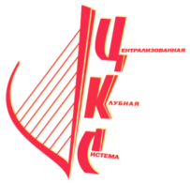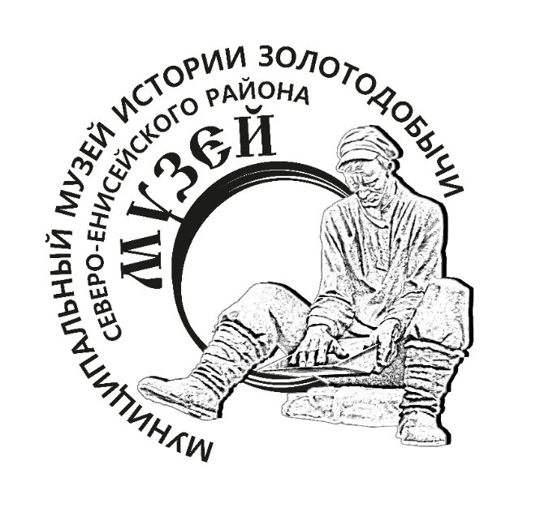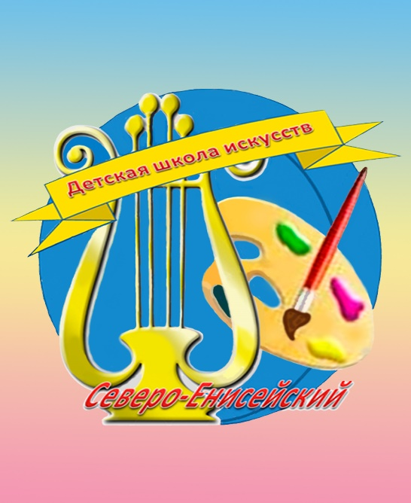

Рабочая группа:
Овчар Ольга Николаевна – заместитель Главы района по экономике, анализу и прогнозированию
Жарникова Анна Викторовна – начальник Отдела культуры администрации Северо-Енисейского района
Качесова Мария Владимировна – заместитель начальника – методист отдела культуры администрации Северо-Енисейского района.

